САНКТ-ПЕТЕРБУРГСКИЙ ГОСУДАРСТВЕННЫЙ УНИВЕРСИТЕТ

Цинь Хаожань

Выпускная квалификационная работа

Общественный контроль за предпринимательством в КНР

Уровень образования:
Направление 39.04.01 «Социология»
Основная образовательная программа магистратуры
ВМ.5589.2018 «Социология»

Научный руководитель:
доцент, кандидат экономических наук
Меньшикова Галина Александровна

Санкт-Петербург
2020 год
Оглавление:

ВВЕДЕНИЕ........................................................................................................................3
ГЛАВА I. СОЦИАЛЬНЫЙ КОНТРОЛЬ ЗА ДЕЯТЕЛЬНОСТЬЮ ПРЕДПРИЯТИЙ: ОСНОВЫ ТЕОРИИ............................................................................................................8
1.1.Три тренда в становлении теории социального контроля........................................8
1.2. Китайские теории внутрифирменного контроля.....................................................19
1.3. Контроль предприятия с социологической точки зрения: структурно.................22
ГЛАВА II. ОБЩЕСТВЕННЫЙ КОНТРОЛЬ НА КИТАЙСКИХ ПРЕДПРИЯТИЯХ : АНАЛИЗ СУЩЕСТВУЮЩИХ ПРОБЛЕМ....................................................................27
2.1. Правительственное регулирование как стержень контроля за бизнесом.............28
2.2. Контроль за региональными и коллективными предприятиями...........................38
2.3. Общественный контроль за деятельностью предприятий.....................................43
ГЛАВА III. ИССЛЕДОВАНИЕ КОРПОРАТИВНОЙ СОЦИАЛЬНОЙ ТВЕТСТВЕННОСТИ КИТАЙСКИХ КОМПАНИЙ......................................................55
3.1. Оценка уровня и особенностей корпоративной социально ответственности китайских предприятий (по материалам «Синей книги КСО»)...................................55
3.2. Анализ сайта компании «China Resources 华润集团» лидера реализации КСО в КНР.....................................................................................................................................70
Заключение........................................................................................................................79
СПИСОК ИСПОЛЬЗОВАННОЙ ЛИТЕРАТУРЫ...........................................................83
Приложение 1. «Модель Ханьин»- исследование об отношениях между корпоративной социальной ответственностью и отношениями между предприятиями и сообществами.....................................................................................89
Приложение 2. Программа исследования оценка уровня и особенностей корпоративной социально ответственности китайских предприятий (по материалам «Синей книги КСО»)...............................................................................98
Приложении 3. программа исследования Анализ сайта компании «China Resources 华润集团» лидера реализации КСО в КНР.....................................................................99
Приложение 4. перевод сайта «China Resources Group» ，с описанием тех, которые характеризуютсоциальную ответственность и открытость........................................100
ВВЕДЕНИЕ
Актуальность проблемы. С 1979 года под руководством Коммунистической партии и правительства Китай начал 40-летнюю реформу к рыночной экономике и открытости. Создавая абсолютно новую модель - «рыночный социализм» - стране приходится постоянно экспериментировать с формированием социальных отношений, ей соответствующих. Актуальность изучения этих инновации усиливается поразительными успехами китайской экономики, делающими Китай страной для подражания.
Успехи экономики в ходе реформирования известны. Так, данные показывают, что в 2017 году ВВП Китая в постоянных ценах увеличился в 33,5 раза по сравнению с 1978 годом. Среднегодовые темпы роста экономики составляют 9,5%, что намного выше аналогичных мировых показателей, составляющих только 2,9% за тот же период. В 1978 году ВВП Китая равнялся 367,9 млрд юаней, а в 2018 году он достиг нового исторического уровня в 90 трлн. юаней, составив 16% всей мировой экономики. В 1978 году экономика страны находилась на 11-м месте в мире, а с 2010 года Китай превзошел Японию и стал второй по величине экономикой мира.
Признавая огромные успехи Китая, ученые пытаются объяснить его, выявляя факторы, обусловливающие успех «рыночного социализма». Для китайских ученых эта проблема актуализируется еще и осознанием особенностей культуры населения, которыми нельзя пренебрегать. Рынок не всегда и не во всем соответствует конфуцианской модели поведения. Так, в диссертации будут описаны традиционные правила – паттерны поведения «Чжун юн», сейчас же обозначим, что они в целом препятствуют проявлению личной активности, противостоят принятию допустимости превосходства индивидуального интереса над коллективным (общественным). Страна ищет и через социальные эксперименты формирует ростки новых отношений, которые потом тиражируются и распространяются как рекомендуемые правительством модели.
Тематика социального контроля – поле таких социальных экспериментов. Традиционно в Китае развивался и веками поддерживался центристский подход к управлению экономикой. Он предполагал, что стержнем и практически единственным субъектом контроля является государство, выраженное партийным и правительственным руководством. Рынок предоставил относительную самостоятельность и территориям, и предприятиям, что существенно расширило формы контроля и систему акторов, его осуществляющих.
В работе будет рассмотрена новая система контроля (управления), формирующая основу акционерной собственности, выявлена роль ассоциаций бизнеса и региональных властей как сторонних акторов, участвующих в контроле за деятельностью предприятий.
При этом и сами предприятия меняют свою природу, становясь акторами социального контроля. Как и во всем мире, в Китае начинают распространяться принципы корпоративной социальной ответственности, при которой компании должны помогать государству решать его социальные задачи, должны брать на себя дополнительную ответственность за благополучие своих коллективов, жителей своего региона, а также те ниши общества, которые наиболее нуждаются в помощи и защите. Пока еще эта практика находится на этапе формирования, затрагивая не более 20% предприятий, правда - крупных, а поэтому их социальная помощь в полной мере ощутима.
Как показывает статистика, из 500 крупнейших китайских компаний в 2018 году только 325 заявили об участии в НИР и разработке новых стандартов. Так, при общем доходе, превышающем 10 триллионов долларов США, объем инвестиций в развитие науки и научных исследований составил лишь 120 миллиардов долларов (т.е. 1,2%). Из общего числа международных стандартов Китаю принадлежит лишь 1555. Это означает, что, выполняя функции «локомотива» экономического развития, предприятия также должны стать инициатором эффективной научной (и социальной) деятельности.
Теоретико-методологическую основу работы составляет изучение огромного плата социологической литературы написанной по теме. Нами были выявлены, два направления – основоположники социологии и классические исследователи, ставшие знаковыми фигурами в современной социологической науке.
Так, уже основоположники социологии (О.Кон，Г.Спенсер и Э.Дюркгейм) выявляли особую значимость социального контроля как стержня нового научного знания. Эта тематика активно изучалась и другими классиками социологии: М. Вебером，З. Фрейдом，Э.Фроммом，П.Сорокиным，Э. Гидденсом，П.Штомпкой，С. Линдблюмом, М. Фриманом и многими другими. Эти исследователи были сгруппированы по школам, с тем, чтобы системно представить социальный контроль как предмет изучения таких направлений, как функционально-системный подход, девиантное поведение, теория заинтересованных групп, прикладная социология и др. Так представители системно- функционального направления (Т. Парсонс, Р.Мертон и другие) предложили рассматривать формы и методы социального контроля как отражение социальной интеграции. Очень популярным была теория девиантное поведение, в рамках которой сначала формулировался феномен социального контроля, а позднее, когда понимание существенно расширилось – вся совокупность институциональных практик, регулирующих развитие общества и групп, включая предприятия, его составляющих. Психологическая школа (З.Фрейд и другие) до сих пор социальный контроль сужают до борьбы с девиантным поведением.
Помимо социологических исследованию непосредственно изучением социального контроля как экономисты, так и специалисты в области менеджмента. Они, с позиции теория заинтересованных групп (например, Freeman R.E ), описали становление предприятий как акторов социальной политики и носителей социальной ответственности. В рамках теории среднего уровня ими была обоснована идея взаимной зависимости предприятий от жителей территорий, ГД оно расположено, а также бюрократии и населения (в целом)
В Китае теория социального контроля только формируются, тем не менее определенные успехи уже достигнуты. Прежде всего, это – официальный ежегодник «Синяя книга КСО», издаваемая с 2009 года Китайской академией общественных наук. Это – такие исследователи, как Ван Цзянь, Хуан Сю, Hook и другие.
Цель работы - Анализ общественный контроль за предпринимательством в КНР.
Задачами являются:
- анализ мировой теории социального контроля за деятельностью предприятий,
- обобщение китайских теорий внутрифирменного контроля в акционерных обществах,,
- выявление потенциала структурно - функционального подхода как социологического инструмента установления зависимости между социальным контролем и внешней средой (системой общественных отношений),
- описание особенностей регулирования предпринимательства в КНР,
- выявление особенностей взаимодействия предприятий и региональных (общинных) органов власти и управления,
- институционализация системы общественного контроля за деятельностью предприятий,
- оценка уровня и особенностей корпоративной социально ответственности китайских предприятий (по материалам «Синей книги КСО Китая»),
- анализ сайта компании «China Resources 华润集团» - лидера реализации КСО в КНР
Предмет: закономерности формирования системы социального контроля за предпринимательством в Китае
Объект: Китайское правительство, общины, отраслевые ассоциации и китайские предприятия как участники социального контроля
Методы исследования:
В диссертационном исследовании использовались следующие общенаучные методы: теоретический анализ литературы, дедукция, сравнения, научной абстракции.
В ней были применены следующие социологические методы: анализ документов, включая сайта китайской компании и контент- анализ материалов двух ежегодников (за 2009 и 2019) «Синяя книга корпоративной социальной ответственности Китая. В приложении в качестве кейса-стади приведено краткое изложение китайского исследования формирования отношений партнерства между фосфатным рудником и деревней, на землях которого он расположен.
Понятийный аппарат, который использовался в работе:
Социальный контроль — целенаправленная деятельность по поддержанию общественного порядка, основанная на проверке (слежении, сравнении, сопоставлении) соответствия функционирования (деятельности, поведения) какого-либо объекта с ожидаемым — нормативно закрепленными или запланированными.
В современной социологической литературе социальный контроль включает такие понятия, как социальные нормы, санкции, власть (управление, регулирование).
Правово́е регули́рование — процесс целенаправленного воздействия государства на общественные отношения при помощи специальных юридических средств и методов, которые направлены на их стабилизацию и упорядочивание.
Корпоративная социальная ответственность (КСО, также называемая корпоративная ответственность, ответственный бизнес и корпоративные социальные возможности) — это концепция, в соответствии с которой организации учитывают интересы общества, возлагая на себя ответственность за влияние их деятельности на фирмы и прочие заинтересованные стороны общественной сферы. Это обязательство выходит за рамки установленного законом обязательства соблюдать законодательство и предполагает, что организации добровольно принимают дополнительные меры для повышения качества жизни работников и их семей, а также местного сообщества и общества в целом.
Работа состоит из введения, трех глав и 8 параграфов, заключения и приложений. В ней содержится 101 страниц, 15 таблиц, 10 рисунков. В ней имеется 4 Приложений. Список использованной литературы состоит из «87» наименований, включая литературу на русском ( 36 источников), английском (27 наименований) и китайском (24 публикации) языках.

ГЛАВА I. СОЦИАЛЬНЫЙ КОНТРОЛЬ ЗА ДЕЯТЕЛЬНОСТЬЮ ПРЕДПРИЯТИЙ:
ОСНОВЫ ТЕОРИИ
1.1. Три тренда в становлении теории социального контроля

Проблемы социального контроля - составная часть общей социологической науки и присутствуют практически во всех ее областях, сферах, формируя ее микро и макро структуру. С целью упорядочивания изложения, а также учитывая предмет анализа – предприятие, нами выделены и будут кратко описаны становление трех трендов: основоположники общей теории социального контроля как неотъемлемая часть социологической науки (1), ракурс регулирования предприятий (2), теоретическое обоснование современных особенностей контроля за деятельностью предприятий: роль общественных форм и практик (3). В рамках каждого тренда будет выявлен потенциал научных выводов.
Основоположники общей теории социального контроля как неотъемлемая часть социологической науки
Теория социального контроля возникла в конце Х1Х века в рамках дискурса «социальный порядок». Естественно, что по мере формирования основ новой науки, именно поддержание порядка рассматривалось учеными как ее важнейшая задача, что привлекало внимание к проблеме и активно дискутировалось. Именно социальный контроль основоположники социологии рассматривали как основу целостности общества, как способ мотивации должного поведения его членов, как особый механизм взаимодействия государства, предприятий и населения, обеспечивающий поддержание порядка и развития.
Термин «социальны контроль» был введен одним из основоположников социальной психологии, Габриэлом Тардом, который изначально использовал его как средство реабилитации преступника к общественно полезной деятельности. В дальнейшем он расширил его понимание и предложил рассматривать его в качестве одного из важнейших факторов социализации, т.е. он видел в нем совокупность способов , при помощи которых преступника приводят к нормальному поведению. Само слово контроль происходит от французского термина “controle” (contrerole), которым назывался список, ведущийся в двух экземплярах, что означает «вторичную запись» с целью проверки. Перенос термина в английский язык внес свои перспективы, придав ему смысл «управлять», «руководить», «господствовать», «влиять».
Взаимообусловленность социологии и социального контроля, предопределила то, что любой социолог, раскрывая закономерности науки, касается и проблем социального контроля, хотя каждый, воплощая свои идеи и интересы, делает это по-разному и в разных направлениях. Для краткости особенности их подходов представлены в таблице 1, отметим, однако, что представленные авторы не отражают всей глубины теории.
Табл. 1. Особенности взглядов основоположников социологии на содержание социального контроля
Фамилия ученого | Принадлежность к школе | Конкретизация подхода к социальному контролю
О.Конт | Натуралистическая | Формирование контроля подчинено механико-физико-химически обоснованным аргументам
Г.Спенсер | Натуралистическая | Сфокусировал внимание на конкретных причинах  общественных перемен, политических катаклизмах, социальных бедствий; смысл контроля – закрыть каналы агрессивности
Э.Дюркгейм | Социо-культурная | Изучал механизм контроля в зависимости от особенностей национальной культуры и времени, рассматривая их формы (регламентацию ритуала, этикета и т.д.) во времени и пространстве
М.Вебер | Системный подход | Взаимообусловленность механизма социального контроля как системы, порожденной типами власти
З. Фрейд | Психологическая | Технологии контроля как совокупность приемов борьбы с девиациями
Э.Фромм | Психологическая | Контроль – это многообразие форм, противостоящих преступлениям (формам отклоняющегося поведения),
П.Сорокин | Системный подход | Развитие институтов как основы формирования системы взаимодействия в обществе (в его субъективной интерпретации)
Т. Парсонс | Функционально-системный подход | Роль социального контроля как процесса, при помощи которого посредством наложения санкций оказывается противодействие девиантному поведению
Р.Мертон | Сторонник струк-турно-функциона-листкого подхода | Формы и методы социального контроля рассматривались как отражение социальной интеграции. В рамках теории среднего уровня обосновал идею взаимной зависимости бюрократии и населения
У.Бек | Риски и рискоген-ность современ-ного общества | Контроль как технология борьбы с социальными и техногенными рисками
Э. Гидденс | Основоположник  теории структурации | Сравнительный анализ систем социального контроля как отражение объективных социально-культурных процессов в обществе
П. Бурдье | Структуралистский конструктивизм | Социальный контроль – «предрасположенная функционировать как структурирующая структура, т.е. как принцип, порождающий практики и представления»
Р. Парк | Глава чикагской школы, сторонник прикладной социологии | Проведя множество экспериментов, установил 3 формы контроля: элементарные, общественное мнение и институты
Т.Лукман П.Бергер | Основоположники социального конструирования реальности | Каждый человек находится в центре расходящихся концентрических кругов, представляющих разные виды, типы и формы социального контроля.
П.Штомпка | Теоретик изучения изменений | Наука должна изучать изменение форм, видя в этом обоснование особенностей процесса
Н.Луман | Исследователь коммуникации, | Актуализировал новое направление социального контроля риски, видя в этом новую форму интеграции
Дж.Ритцер | Исследователь общества модерна | Выявил особенности современного общества и современные формы государственного контроля через СМИ и манипулирование поведением.
Ю.Хабермас | Рост рациональнос-ти как выражение прогресса | Описал особенности социального контроля общества модерна, как нового способа организации общественного труда
А.Этциони | Public Administration | Обосновал возможность и необходимость социального контроля за бюрократией
Ч. Линдблюм | Public Administration | Контроль за рациональным поведением чиновников

Итак, основоположники социологической науки рассматривали социальный
контроль как попытку общества регулировать мышление и поведение людей. Различие их взглядов отразило как их принадлежность к той или иной социологической школе, так и особенности страны и времени написания их работ. Взгляды на социальный контроль проявили расширение потенциала социологии как мета-науки: воплотив переход от признания возможностей организации полного контроля, прежде всего в виде норм и правил, к расширению субъектов, сфер и технологий контроля.
- Ракурс регулирования деятельности предприятий
Уже в теоретических исследованиях, описывающих социологическое содержание социального контроля, ученые обращали внимание на роль институтов как стержневой технологии. Ими выделялись базовые (или мета-институты), а также сферные: экономические, социальные, политические и т.д. В качестве основных - назывались: рынок, государство, в настоящее время к ним присоединяют и общественный контроль (контроль со стороны независимых общественных, региональных организаций и др.)
Для нашего изложения важны все три института: первый - как внедряемый в экономику Китая и нуждающийся в особом изучении, второй - как традиционно доминирующий, третий – поскольку он соответствует современному типу государственного устройства (Public Administration).
Научное изучение института рынка начали А. Смит, К. Маркс. Они раскрыли экономический механизм рыночных отношений, показав преимущества конкуренции как способа развития социального прогресса. Эту основу восприняли Ходжсон Дж, Аболафия М., Кнорр Цетина А. и др., углубив особенности понимания рынка как социального института.
Второй институт – государство. Исходя из темы диссертации, нас интересует его роль как организатора и регулятора экономических процессов, в том числе касающихся деятельности предприятий. Укажем, что регулирование (от латинского слова «Regulo») означает устраивать или приводить в порядок. Под государственным регулированием необходимо понимать совокупность законодательных, исполнительных контролирующих мер, осуществляемых правительственными учреждениями ради достижения устойчивого развития социально-экономической системы страны. История формирования научных взглядов на допустимость регулирования прошла несколько этапов, на которых сформировались научные школы, см. табл. 2.
Табл. № 2. История формирования научных взглядов на допустимость
регулирования
Время и название школ | Авторы | Содержание основных идей
Средние века – меркантелисты |  | Активное вмешательство государства в экономику через захват зарубежных рынков и развитие торговли
Классическая теория экономического либера-лизма (ХУШ- Х1Х в) | Адам Смит | Рынок основа благополучия государства
Экономический дерижизм (кейнси-анство) до 70-х гг.ХХв | Д.Кейнс | Обоснование необходимости государственного вмешательства, разработка его эффективных направлений и способов
Неоклассическая модель регулирования в форме монитаризма и неолиберализма | Фридрих фон Хайек, М.Фридман | Переход от прямых методов к косвенным, финансовым рычагам (монетаризм) или социальному воздействию через образование (неолиберализм)
Цели устойчивого развития | Ученые ООН | Поощрение устойчивого развития предприятий и экономики, сочетающих экономические цели с поддержанием экологии и отсутствие социальных противоречий в обществе.

Основоположником этого направления является Джон Кейнс, который в крайне значимой и всемирно известной работе «Общая теория занятости, процента и денег» убедительно доказал (на фоне экономического кризиса в Европе в 30-ые годы) его роль. После Великой Депрессии начался активный поиск количественных зависимостей экономического роста с целью выработки практических рекомендаций по его обеспечению. Согласно кейнсианской теории, главными инструментами государственной экономической политики являются: объем инвестиций и норма накопления (доля чистых инвестиций в национальном доходе). Укажем, что правоту этого тезиса в полной мере подтверждает КНР, см. табл.3

Табл. № 3. Некоторые данные, характеризующие финансовые рычаги воздействия на экономику в крупнейших (по размеру гос. бюджета) странах мира
Название страны (год) | Доходы млрд.$ | Расходы  млрд.$ | % инвестиции  к гос. бюджету | Ставка рефинан-  сирования, 2016
1 .США, 2018 | 3328700 | 4107700 | 8,8 (2016) | 1,25
2.Китай, 2018  (без Тайваня) | 2712000 | 3267000 | 27,7 (2015) | 2,9
3. Япония | 964000 | 864000 | 9,2 (2016) | 0,30
4. Великобритания, 2018 | 716584 | 775884 | 7,1 (2015) | Данных нет
5. Италия, 2017 | 884400 | 927700 | 8,0 (2016) | 0,25
6. Бразилия, 2017 | 726600 | 749000 | данных нет | 13,75
7. Канада, 2017 | 623700 | 657300 | данных нет | 0,50
8. Испания, 2017 | 492400 | 535900 | 8,9 (2016) | 0,25
9. Австралия, 2017 | 461000 | 484900 | 11,3 (2016) | Данных нет
10. Германия, 2018 | 397000 | 397000 | 7,1(2015) | 0,25
11. Франция, 2018 | 357749 | 445389 | 10,0 (2015) | Данных нет
16. Россия, 2018 | 309165 | 265537 | 8,4 (2016)_ | 10,0

Способы регулирования экономики в разных странах мира представлены в таблице 4. Она показывает разнообразие эффективных рычагов воздействия, что отражает особенностей экономики, культуры и традиций стран. При этом базовыми остается: регулирование банковского процента (Центральными банками/резервной системой), прямые инвестиции в экономику, регулирование цен.
Табл. № 4. Некоторые технологии, выявляющие национальные особенности
регулирования экономики
Страна | Направления | Способы
Германия | Поддержка малого и среднего бизнеса, защита интересов коллективов работников | Прямая финансовая поддержка, гос. заказы
США | Сдерживание монополий | Поддержка конкурентной среды
Япония | Сдерживание монополий | Регулирование цен на продукцию
Китай | Экономический рост страны в целом | Партийный контроль, государственные предприятия
Россия | Восстановление экономики | Финансирование национальных программ,

Таким образом, ученые на разных этапах по-разному относились к соотношению административного управления и рыночного механизма, одни отрицали государственное вмешательство (представители либерализма в лице М. Фридмена и Фридрих фон Хайека), другие - настаивали на необходимости возрастания роли государства как важнейшего института управления, способного защитить интересов экономики и населения. Современные ученые выявили новые тенденции в регулировании предприятий.
Первая – расширение разнонаправленности целей регулирования и распространение их с прибыли и развития экономики, на стабильность, имея в виду защиту экологии, окружающей среду, совершенствование общественных отношений. Вторая тенденция - роль населения (работников предприятия) как участников социального контроля, что более подробно будет описано ниже.
- Теоретическое обоснование возрастания роль общественных форм и практи контроля за деятельностью предприятий
Как уже указывалось, система государственного управления современного общество принципиально отлична от того, что было раньше. Население всех стран в силу возросшего уровня образования, благодаря росту возможностей электронной коммуникации и цифровой экономике в большей или меньшей мере вовлечено в систему государственного управления, а соответственно и контроля. Оно участвует в выборах, получает и анализирует экономическую информацию: отчеты руководителей государства, региона и предприятий, сформированные экспертами рейтинги успешности фирм. Люди являются акционерами или непосредственно участвуют в управлении предприятием в форме Shared Governance.
Проявлением горизонтальных отношений можно считать бизнес ассоциации, которые взяли на себя функции коллективного организатора экономических процессов. Ассоциации или корпорации в форме гильдий или цехов известны с давних пор и всегда выполняли регулирующую функцию. Напомним, что терминами “Guilde” и “Zeche”, которые в переводе с немецкого языка означают объединение, обозначались союзы товаропроизводителей, территориальные или отраслевые, для защиты своих интересов. Авторы (преимущественно социологи) и названия работ, раскрывающих внедрение в жизнь этих новых технологии, приведены в таблице 5.
Таблица № 5. Авторы и названия работ, раскрывающих достоинства отдельных технологий общественного контроля за предприятиями
Суть  технологии | Ее преимущество | Авторы и их работы
Public  Administration | Новый тип организации государственного управления, при котором сочетаются вертикальные отношения с горизонтальными: межгосу-дарственное взаимодействие, активизация населения и т.д. | Бауман З. Глобализация. Последствия для человека и общества; Гидденс Э. Ускользающий мир как глобализация меняет нашу жизнь, Валлерстайн И. Конец знакомого мира: социология ХХ1 века;
Shared  Governance | Соучастие работников в принятии решения на предприятии (распространен в 2-х сферах медицине и высшем образовании) | Jones G (2004) Organizational theory, design, and change (4th edition)
Прозрачность и отчетность | Возможность объективной оценки результатов работы | Holtzer B, Holtzer L., Transparency in Global Change The Vanguard of the open Society; Lord K.M. The Perils and Promise of Global Transparency
Бизнес ассоциации | Организация горизонтальных коммуникаций для отстаивания общих интересов | Дюркгейм О разделении общес-твенного труда; L, 2012; Solidarity in Strategy-Making Business Meaningful in American Trade Association: the Univ. of Chicago Press

Анализ литературы, раскрывающей современные технологии социального контроля на предприятии, показал общее изменение в пользу мягких форм (softfare), типа рейтинги прибыльности, эффективности и открытости информации (1), внедрение в ряде отраслей, где уровень квалификации и связь с заказчиком у работников выше, чем у руководителей, технологий соучастия в управлении (shared governance) (2), создание коллективных ассоциаций как форм горизонтальной интеграции (3) и других Зарубежная литература активно изучает роль социального контроля, его особенность в отношении предприятии вообще и современных, в частности. Она выявила множество форм и способов общественного регулирования предприятий. Важно, что для современного этапа характерны мягкие формы воздействия, при этом круг контролеров расширяется: это не только государственные органы надзора, но и эксперты, СМИ, общественные организации. Бизнес ассоциации.

1.2. Китайские теории внутрифирменного контроля

Традиционно основу социального контроля за деятельностью предприятий в КНР составляло Правительство и его стержень - КПК. В связи с переходом к рынку и формированием частного предпринимательства нужно было создать новые институты и управленческие практики.
С точки зрения экономики, контроль за предприятием является процессом, где его владелец (собственник) ограничивает деловое поведение менеджера различными способами для защиты свои интересы. Китайские экономисты считают, что в новых условиях должны быть создана эффективная системы сдержек и противовесов, координации, надзора, вознаграждения и наказания. Так, применительно к акционерным предприятиям структура управления состоит из собрания акционеров, которые назначают и снимают совет директоров, организуют контроль за его работой. Конечно, успешность работы предприятия наглядно демонстрируют рынок и финансовые показатели. Его экономисты предпочитают называть корпоративным контролем (или корпоративным управлением»).
Договорную природу корпоративного управления, как нового формирующегося социальному институту, описал Тянь Чжилун в монографии «Операторский надзор и стимулы». Он выделил в нем определенный механизм сдержек и противовесов между владельцами, советом директоров и старшими руководителями/менеджерами, Сам механизм формирования менеджмента компании, изучив зарубежный и китайский опыт, изложил У Цзинлян в статье «Создание эффективного корпоративного управления».
Новые механизмы социального контроля, включая корпоративное управление, закрепились принятием в 1994 году нового закона «О компаниях», предусматривающем структуру корпоративного управления в виде «трех собраний и четырех силовых структур», т.е. собраний акционеров, советов директоров, советов и органов власти, директивных органов, надзорных органов, исполнительных органов.
Из приведенного выше анализа видно, что суть управления предприятиями заключается в стимулах и ограничениях, действующих при оперативном управлении. Рассматривая природу предприятия, китайские ученые указывали, что его конечной целью является создание как можно большего количества социального продукта при ограниченных ресурсах.
Современное предприятие, по их мнению, является всеобъемлющей и открытой социальной системой, принимая на себя определенные социальные и политические обязанности, работая в определенной социальной среде и участвуя в рыночной конкуренции. Функционирование этой социальной средой имеет серьезные ограничения при оперативном управлении, хотя главной целью его, по-прежнему, остается прибыль,
Поскольку компания представляет собой заинтересованную группу, состоящую из инвесторов, операторов и сотрудников в конкретной среде, различные движущие силы, интереса и целевые мотивы накладывают отпечаток на возможности реализации этого интереса. Параллельно с общим интересом, каждая группа имеет свой: финансовые руководители - в максимизации корпоративной ценности., директор по общим вопросам – в политических выгодах, простые (линейные) руководители заинтересованы в росте личной выгоды, инсайдеры – в росте дивидендов, а работники предприятия в – высокой заработной плате.
Китайские исследователи рассматривали организацию и как экономическое, и как социальное звено социального контроля. В первом статусе оно в большей мере контролируется руководством, менеджерами и работниками, как социальное – государством. Правительства и другие организации, сообщества и отдельные лица, занимающиеся социальными вопросами, оказывают влияние на них, используя некоторые средства и методы. Можно видеть, что на самом деле корпоративная цель является всеобъемлющей, но она никогда не бывает единой для всех. Так называемая «максимизация», по мнению китайского ученого Chen Jiagui , существует только в рамках теоретического анализа. Реалистическая цель предприятия - это цель, достигаемая различными заинтересованными субъектами посредством компромисса их соответствующих целей, см. Картина. 1
Таким образом, китайские авторы, рассматривавшие в своих работах проблемы контроля, сфокусировали внимание на описании сути и преимуществ акционерных обществ, образно назвав их как систему «трех собраний и четырех силовых структур».
Картина.1. Контроль структурой и процессом предприятия
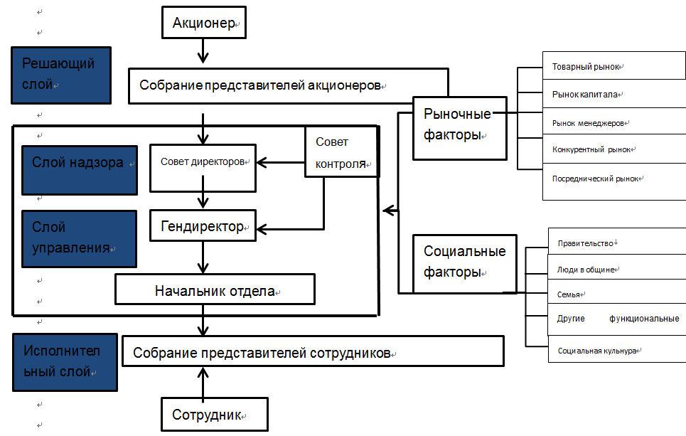

1.3. Контроль предприятия с социологической точки зрения: структурно

Независимо от того, с каких позиций рассматривается контроль за предприятием: с точки зрения социология или экономики – ученые видят свой объект (частного лица, организацию или предприятие) как “систему”, обладающую иерархическими отношениями и внутренней структурой. Он (объект) достигает координации во взаимодействии с внешней средой, ограничивая “систему” снаружи системы или другой системой более высокого уровня.
Т. Парсонс(Parsons) - известный американский социолог и основатель теории структурного функционализма предложил знаменитую схему AGIL для анализа структуры и функций любой системы. Он утверждал, что система, чтобы выжить, должна иметь определенные основные функции: A (Адаптация), G (Gail, Целедостижение), I (Integration, Интеграция), L (Ligitimation, поддержание образца) и соответствовать определенным необходимым условиям.
Используя подход Т.Парсонса, можно утверждать, что предприятия - это типичная “экономическая система” с внутренней структурой и внешними функциями. Контроль за предприятием («трех собраний и четырех силовых структур» (Управление им) достигается через его структурную и функциональную организацию. На рис.2 изображена схема управления предприятием (внутренний контроль за ним со стороны собственника). На нем показаны структурные параметры и функциональные подразделения (например “трех конференций и четырех силовых структур”) как это рекомендовано в «Законе о компаниях» в Китае).
Управление предприятием, как известно включает в себя организацию предприятия, т.е. совокупность подразделений, которые в него входят. Их в мировой науке принято называть линейной структурой. Функциональное управление вклчает в себя систему подразделений, выполняющих определенные функции: планирование, учет, кадровое обеспечение, научное и техническое обслуживание производства и другие.
Рыночные механизм делает управление предприятием более рациональным, поскольку ориентирует предприятие не только на чисто экономические преимущества и, прежде всего, снижение издержек, но и на изучения рынка как такового. Он заставляет производителя учитывать спрос на продукцию, пожелания и вкусы потребителя, предоставлять услуги по обслуживанию и т.д. Все это качественно меняет управление предприятием, делая его структуру и функции, ориентированными на рынок, а не плановые показатели, внедряемые государством (регионом). С этой точки зрения рынок также становится ограничителем управления, т.е. условием социального контроля.
Рыночная теория рассматривает поведение предприятий (и предпринимателей) как максимально рациональное. Однако оно допускает и влияние других неэкономических факторов таких, как культура, сеть, поскольку они косвенно могут влиять на установление цен. При анализе взаимодействия предприятия и рынка, экономисты используют теории “планового производства” и “трансакционных издержек”. Они показывают, что в качестве институционального устройства они могут заменять рынок, поскольку пусть другими путями, но также настраивают предприятие поддержание производства и иерархическую структуру с низкими трансакционными издержками.
Институты рынка и плана эффективны в разных условиях, а поэтому часто дополняют друг друга, занимая разные ниши в экономике страны. Рынок обеспечивает снижение затрат на производство продукта, но не помогает решать социальные функции.
Предприятие - это форма организации экономической жизни человека, по сути, это социальная организация, просто она ориентирована на экономические цели. С внутренней стороны оно особым образом объединяет людей; с внешней - оно подвержено влиянию социальной среды.
В процессе управления взаимодействие функциональных и производственных подразделений реализуется в ходе регулирования их прав и обязанностей, что предполагает распределения и контроля “власти”. Власть - это способность распределить ресурсы для достижения целей и выгод организации. Формирование и использование властных полномочий является одной из принудительных функций любой организации.
Властные отношения во внутреннем контроле проявляются через механизм надзора, технологии принятия решений, механизмы стимулирования и саморегулирования. Они сформированы собранием акционеров, советом директоров, директорами, собранием сотрудников. Закон об АО прописывает полный набор механизмов распределения и контроля власти как реализации права собственности, надзора, использования, контроля.
Цель регулирования прав на поведение и имущественные обязательства состоит в том, чтобы обеспечить, с одной стороны, механизм стимулирования своих действий, а с другой стороны - ограничить допустимую границу действий. Формирование властных отношений должно зависеть от четырех социальных условий, таких как институционализация социальных ценностей, универсальные правила и институты, личная лояльность, (готовность к сотрудничеству) и необходимые материальные условия.Исходя из концепции Т.Парсонса формирование механизма распределения власти
как ядра внутреннего контроля предприятий ограничено культурной, институциональной и политической системой конкретного общества. Внешний или рыночный контроль представляет собой ограничение для предприятия посредством ввода и вывода факторов влияния. К первым можно отнести человеческие ресурсы (рынок труда), политику правительства, доступ к банкам, идеологию и общественного мнения и.т.д.. Ко вторым (факторам вывода) - потребители, степень их удовлетворенности, отчисления в фонд партии и правительства, репутация и имидж. В этом смысле функция управления/контроля за предприятием по сути является вопросом распределения “ресурсов”. Организация должна использовать ресурсы, а ресурсы, используемые организацией, являются факторами производства, заданными контекстом социальной структуры, в которой функционирует организация. Ресурсы, используемые современными предприятиями, представляют собой систему, состоящую из финансового, человеческого, социального и экологического капитала. Финансовый и человеческий капитал обеспечиваются рынком (капитала и труда), социальный и экологический - в основном обеспечивается обществом и окружающей средой (социальной сетью, природными условиями). поэтому в бизнесе предприятия существует также механизм распределения
Исследователи отмечают, что финансовые и людские ресурсы, несмотря на их экономическое содержание, также обусловлены влиянием социально-культурной среды предприятия. Так, например, качество и способность рабочей силы формируются в зависимости от численности населения, структуры рынка профессий, системы образования во всем ее диапазона: наличия разнообразных учреждений высшего и профессионального среднего образования.
Распределение финансовых ресурсов в конкретном обществе часто также зависит от масштаба, плотности, концентрации и групповой активности межличностных сетей. При распределении внешних ресурсов, государственная политика является не только “ресурсом” в широком смысле, но и обязательной силой, которая формирует сильный контроль над бизнесом.
Социологи-функционалисты считают, что общество можно разделить на несколько типов, таких как семья, группа или организация, община и страна (национальное общество) и т.д., которые составляют базовую структуру человеческого общества.
В обществе социальная культура, созданная людьми, действует как звено, связывающее людей, группы (организации) и общество. Этим взаимодействием и формируется социальная система. Как экономическая организация она ограничена социальными условиями, «встроено» в постоянную сеть социальных отношений. Как сказал М. Грановеттер: «через мобилизацию ресурсов социальной сетью можно создать экономические системы (включая предприятий), и само это создание ограничено историческим развитием внешнего фона - общества, политики, рынка, технологий и т.д. Функция предприятия в социальной системе достигается через “взаимодействие” с другими социальными силами и ограничено другими силами общества , см. рис. 3.
Правительство
Община
Другие функциональные группы

Семья
Социальная культура
Политика Законы
Люди в общине среда в общине
Отраслевые ассоциации
Группа друзей
Посреднический рынок
Рынок труда
Потребительский рынок
Финансовый рынок
Общественное мнение
И деология
Культурная модель
Бизнес предприятия
Картина 3. Общественный контроль предприятий

Социальный ракурс, нами в данном случае использовалась схема Т. Парсонса, позволяет установить взаимосвязь между предприятием и средой, предопределяет специфику управления предприятиями системой социальных ценностей, разделяемых населением, общей системой хозяйственных отношений в стране: системой производства, образования, рыночных институтов и др.

ГЛАВА II. ОБЩЕСТВЕННЫЙ КОНТРОЛЬ НА КИТАЙСКИХ ПРЕДПРИЯТИЯХ:
АНАЛИЗ СУЩЕСТВУЮЩИХ ПРОБЛЕМ,

В эпоху плановой экономики Китая, в период, когда существовали только государственные предприятия, каждое из них было принадлежностью административного органа, т.е. и производство, и развитие предприятия находились под строгим контролем правительства. Гос. предприятия они несли двойную экономическую и социальную функцию, сочетая контроль со стороны предприятия и правительства. Реформа резко изменила механизм бизнеса и жизнеспособность государственных предприятий, предоставив им полную автономию. Ввод рынка в определенной степени устранил то, что государственные предприятия должны были брать на себя двойные функции, Внедрение принципов рыночных отношений распространилось и на коммерческие, и на государственные предприятия. Соответственно, общество в лице правительства ослабило контроль над государственными предприятиями. У них возникло много проблем, например коррупция, нарушение трудовых договоров и появление трудовых споров. Требования охраны труда и социального страхования реализовывались на всегда. Бюрократия на предприятиях вели к их низкой эффективности и замедлению инноваций.
Частные и предприятия со смешанной собственностью являются формами бизнеса, которые процветали после реформы, став важной опорой национальной экономики страны. В последние годы, 70% из инноваций, 65% патентов на изобретения и 80% из новых продуктов поступают от СМП (средних и малых предприятий), а более 85% их являются частными предприятиями. Они же составляют более 70% из всех в 53 национальных зон развития высоких технологий. Негосударственный сектор экономики играет все более важную роль во внешней торговле страны. Он обеспечивает 80% занятости, давая 60% ВВП и 50% из налоговых поступлений страны.Однако, недостаточный социальный контроль над ним, отсутствие у него социальной морали и ответственности также становятся все более заметными. Некоторые частные предприятия просто стремятся «гоняться за прибылью» и чрезмерно преследуют экономические выгоды, не заботясь об общественных интересах. Некоторые из них нарушают национальные законы и стремятся получить незаконные выгоды.
Существующие проблемы частного сектора можно свести к следующим основным аспектам: во-первых, это - недополучение налоговых и социальных отчислений, а, соответственно, и невыполнение ими своих обязательства в области социального обеспечения. Во-вторых, они не выполняют своих обязательства по охране окружающей среды, часто получая прибыль на основе ущерба природе и экологии. В-третьих, в погоне за наживой, они производят высококачественные продукты и услуги, предоставляют ложную информацию, чтобы обмануть потребителей. В-четвертых, сокращая доходы и льготы работникам, они создают нелегальную прибыль. В-пятых, у них отсутствуют ценности общественного благосостояния и благополучия. В-шестых, используя незаконные методы рыночной конкуренции, они нарушают рыночный порядок. В-седьмых, все перечисленное в целом означает обман страны и общественности. Например, некоторые предприятия идут на фиктивные банкротства, чтобы избежать долгов, или осуществляют “упаковку рукаво, чтобы заработать деньги на рынке.

2.1. Правительственное регулирование как стержень контроля за бизнесом

Китайское правительство в рамках системы рыночной экономики вмешивается, гарантирует и регулирует экономику путём экономической, фискальной, денежно-кредитной политики. Оно принимало соответствующие новые законодательные Акты (Антимонопольный закон, Закон о недобросовестной конкуренции, Закон о защите прав потребителей и др.), административные или плановые указания.
Для предприятий такая политика и государственное вмешательство означают серьезные ограничения. В то же время правительство, исходя из стратегической цели равенства поколений и устойчивого развития, организует контроль за их деятельностью. С целью его упорядочивания, в Китае созданы специальные органы, его осуществляющие, см. табл.6.
Табл. № 6. Функциональный анализ деятельности различных государственных ведомств по контролю за предприятиями в различных отраслях промышленности
Наименование органа | Функция
Министерство торговли | Управление и контроль за торговыми предприятиями, руководство их развитием, предложение и формулирование задач отрасли, управление импортом и экспортом, надзор за реализацией «Антимонопольного закона»
Министерство промышленности и информационных технологий | Управление и надзор за промышленными предприятиями и интернет индустрией, разработка и реализация планов, промышленная политика и разработка стандартов; оперативный контроль за деятельностью предприятий; содействие развитию технологического оборудования и его обновлению; надзор за индустрией связи; руководство развитием информационных технологий и строительства, а также осуществление инспекции за интернет индустрией.
Управление по надзору за пищевыми продуктами и лекарственными средствами | Контролирует безопасность пищевых продуктов и фармацевтику, медицинские приборы, косметику, здоровые продукты питания и сферу общественного питания, разрабатывает проекты законов и правил о безопасности пищевых продуктов, фармацевтических препаратах, медицинских приборов, осуществляет выдачу административных лицензий на производство продукты питания, организует разработку и публикаций информацию о Национальной фармацевтике и других стандартов на лекарственные средства и медицинские приборы, осуществляет систему классификации и регламенты производства продуктов питания, лекарств, медицинских приборов, косметики. Закон о «безопасности» и об «управлении производством наркотических средств, воплощают принципы надзора.
Министерство окружающей среды и экологии | Управляет и контролирует деятельность всех компании, которые влияют на экологическую среду, формулирует стандарты выбросов загрязняющих веществ, формирует экологическую политику по защите окружающей среды. Оно взаимодействует с правоохранительными органами, в рамках контроля за исполнением Закона об «охране окружающей среды»
Министерство сельского хозяйства | Организует разработку соответствующих законов и нормативных актов для обеспечения комплексного регулирования сельского хозяйства, участвует в разработке политики, касающейся финансов, налогообложения, цен, хранения, финансового страхования, импорта и экспорта, связанных с сельскохозяйственной отраслью.
Министерство жилищного строительства в городской и сельской местности | Отвечает за регулирование жилищного (городского и сельского) строительства, устанавливает научную и техническую систему стандартов инженерного строительства, контролирует порядок на рынке недвижимости и принимают на себя осуществление части строительных проектов, отвечает за регулирование безопасности. Организует органы надзора в рамках закона «об управлении недвижимостью».
Министерство просвещения | Контролирует предприятия в сфере образования, управляет рынком образования, устанавливает и оценивает стандарты индустрии образования, а также проверяет доступность предприятий в этой сфере.
Министерство культуры и туризма | Руководит организацией всеобъемлющего контроля за национальным культурным рынком, организует расследование и наказание за незаконную деятельность с сфере национальной, межрегиональной культуры, отвечает за сохранность культурных реликвий, организует публикации, радио и телевидении, производство кинофильмов, осуществляет контроль за туристическим рынком, организует надзор совместно с правоохранительными органами за соблюдением Закона о туризме и о «продвижении индустрии культуры»
Союз потребителей | Участвует в разработке законов, положений, правил и обязательных стандартов, касающихся прав потребителей; организует надзор и инспекцию качества товаров и услуг соответствующими административными подразделениями; запрашивает и дает рекомендации соответствующим департаментам по вопросам, связанным с законными правами и интересами потребителей; препятствует действиям, наносящим ущерб правам и интересам потребителей, поддерживает пострадавших потребителей при подаче ими иска в суд, раскрывает и подвергает критике фирмы-нарушители через средства массовой информации, является основным надзорным органом по Закону «О правах потребителей»
Министерство обороны | Контролирует и управляет развитием и созданием военных оборонных предприятий, формулирует политику развития оборонной промышленности, продвигает внедрение технологических инновации в отрасли и внедряет таланты; является основным источником дохода военно-промышленных предприятий.
Министерство водного хозяйства | Отвечает за обеспечение рационального освоения и использования водных ресурсов, руководит водосберегающими работами и надзором за строительством и эксплуатацией водохозяйственных проектов.
Комитет по здоровью и медицине | Формирует и контролирует систему медицинских учреждений и индустрию медицинских услуг, создает систему управления оценкой и надзором за медицинскими услугами. Работает над формированием и внедрением квалификационных стандартов для медицинских работников, формулирует и организует внедрение спецификаций, стандартов, а также правил по медицинскому, профессиональному и техническому персоналу.
Реформа системы управления и рыночные реформы всегда были сосредоточены на ключевом вопросе: как регулировать и перестраивать отношения между государством и предприятиями. За последние 40 лет в отношениях между правительством Китая и предприятиями произошло много важных изменений. От лозунга “к децентрализации и получению прибыли”, свойственном раннему этапу реформ, перешли к более рациональному - “разделение функций между правительством и предпринимательством”, а еще позднее (2000-ые годы) - “создание современной системы предпринимательства”.
Серьезные изменения произошли в сфере государственного сектора. В настоящее время он в основном избавился от “государственной” жесткой модели традиционной плановой экономики и начал действительно выходить на рынок. Однако, многие проблемы выживания и развития государственных предприятий в условиях рыночной конкуренции всё ещё остаются не решенными.
Во-первых, экономическое развитие и рост негосударственного сектора позволили Китаю избавиться от трудностей "дефицитной экономики" или "рынка продавца". В условиях конкуренции доля государственных предприятий на рынке относительно сократилась. Во-вторых, макроэкономическая система финансов и налогообложения перешли на рыночный механизм. При этом относительно “запаздывающая” реформа государственных предприятий вызвала необходимость переноса на них значительной часть затрат на макроэкономическую реформу (например, по росту благосостояния, по внедрению доходов по акциям - “дивиденды заменяют кредиты” или “прибыль превращается в налоги” и др.). Большую часть “старых счетов”, возникших в результате реформы жилищной системы, общественного здравоохранения и пенсионного обеспечения, переложили на государственные предприятия. В-третьих, особый статус государственных предприятий обусловливает необходимость выполнения ими многих социальных обязательств, таких как трудоустройство и повторная занятость сокращенных работников. В-четвертых, по мере того, как экономика Китая все больше интегрируется в международную экономическую систему и осуществляется приток иностранного капитала, нерациональная структура инвестиций и производства, сформированные государственными предприятиями в течение длительного времени, а также отсталый уровень управления. – заставили их столкнуться с растущим давлением международной конкуренции. Таким образом, в дополнение к углублению реформ, государственные предприятия всё ещё нуждаются в государственной поддержке на макро уровне. .
Изменение методов управления государственными предприятиями является сложным процессом. С одной стороны, чтобы повысить их жизнеспособность, правительство делегировало им часть своих полномочия. Оно реформировало систему управления, переведя его на рыночные принципы. С другой стороны, чтобы государственные предприятия могли выжить и развиваться в новых условиях, правительство оказывает им большую поддержку и помощь. Реализация этих двух стратегий часто приводит к конфликтам.
После более чем 40 лет реформ, отношения между правительством и государственными предприятиями изменились. Вместо административной зависимости при системе планирования их сменили отношения административного руководства социалистической рыночной экономикой, хотя правительство по-прежнему играет ведущую роль.
Целью реформы государственных предприятий в Китае является повышение их эффективности, увеличение национальных бюджетных доходов или уменьшения налогового бремени. Однако государству по-прежнему нужно, чтобы государственные предприятия выполняли как можно больше политических и социальных функций.
В соответствии с идеями экономической (рыночной) реформы Китая, управление государственными предприятиями также должно постепенно реформироваться. Китайское правительство постоянно изучает этот процесс трансформации. В настоящее время государственная стратегия в этом направлении заключается в том, что “браться за крупные предприятия и давать простор малым”. Китай преследует дифференцированную политику, отпуская одни - мелкие предприятия конкурентоспособных отраслей в рынок, концентрируя при этом свою энергию и ресурсы на развитии отраслей, “имеющих стратегическое значение в национальной экономике и являющихся средствам существования людей”. Из них оно организуют “группы” для участия в международных конкурсах по сферам рынка. Государственные предприятия по-прежнему рассматриваются правительством как средство достижения конкретных целей политики, но отношения между государством и предприятиями существенно изменились.
Китайская частная экономика пока растет, но традиционная система все больше ограничивает ее развитие, препятствуя здоровому и устойчивому развитию экономики. Назовем некоторые аргументы. А. На уровне государственного контроля государственные, иностранные и частные предприятия всё ещё имеют значительные политические различия в доступе к рынку. При этом постепенно ослабевает дифференциация в предоставлении государственных инвестиций. На сегодня монополистическая и дискриминационная политика доступа в некоторых секторах и отраслях сохраняется, например в банковской, страховой, коммуникационной, сырьевой и энергетической отраслях.
Б. Хотя некоторые области по природе конкуренции позволяют частному капиталу участвовать в них, но институциональные барьеры способствуют сохранению недобросовестной конкуренции. Например, инфраструктурные проекты часто инициируются концессионерами, а система торгов устроена так, что исключает участие в них квалифицированных частных предприятий. Даже, если частный капитал может участвовать в проекте, доля его акций должна быть определена концессионером, что также может стать препятствием их участия в конкурсе.
В. Сохраняется излишняя дискриминация частных компаний при получении ими лицензий или разрешений. По сравнению с государственным и иностранным секторами, негосударственный - должен иметь больше предварительных разрешений в области инвестиций, производства и эксплуатации. Пока частные и государственные предприятия не равны в требованиях к квалификации, условиям и возможности участия в конкурсе, например по гос.заказу. Много препятствий создано в сфере международных конкурсов.
Сложности финансирования частных предприятий часто вызываются плохой политической обстановкой. Так, исследование, проведенное под эгидой Всемирного банка, о финансировании китайских частных предприятий показывает, что они почти полностью полагаются на собственные средства. Более 90% первоначального капитала являются средствами их владельцев, членов их команды и их семьями
Опять же китайские банки играют очень малую роль в финансировании частных предприятий, имея в виду не только начальный этап (при формировании уставного капитала), но и последующие. Согласно статистическим данным, кредиты, предоставляемые финансовыми учреждениями, частным предприятиям, составляли 10% необходимых средств, остальные 90 осуществлялись другими частными предприятиями.
Причины этой проблемы разнообразны. Конечно, большинство частных предприятий имеют небольшие размеры, объем заимствований невелик, что приводит к высокой стоимости их кредитов для крупных и средних государственных банков. Эти банки неохотно кредитуют частные предприятия. Этому способствует и политика, принятая рынком капитала Китая в отношении крупных и средних государственных предприятий. Предубеждение государственных банков против частных предприятий, отсутствие мелких и средних банков, относительно суровые условия текущих банковских кредитов и т. д – еще один тормоз, который надо преодолевать.
Одновременно в настоящее время в Китае внедряется система эмиссии акций, но исходя из принципа квот. Исследователи считают, что государство установило слишком высокий порог для листинга предприятий. Частным предприятиям сложно напрямую привлечь средства в рамках действующей системы эмиссии акций.
Разгосударствление экономики стимулировало региональный энтузиазм к
экономическому развитию. В то же время, чтобы защитить местные предприятия и максимизировать их интересы, местное правительство, обладая контролем над ресурсами, естественно использует свои полномочия, насильственно дифференцируя свое к ним отношение. Оно может устанавливать особые торговые барьеры, не позволяя не местным предприятиям выходить на локальный рынок.
В краткосрочной перспективе эти действия, конечно, увеличивают прибыль местных предприятий и доходы региональных правительств, однако, в долгосрочной перспективе эти «ненадлежащие» средства вредны, причем и для микроэкономических субъектов, и для всей экономики.
Основой распределительных отношений между правительством и предприятием является налогообложение. Предприятие платит налоги правительству, а то, в свою очередь, предоставляет ему соответствующую инфраструктуру: сферу торговли, где можно продать произведенный продукт, систему образования, которое подготавливает для него работников, условия транспорта и дороги, обеспечивающие доставку сырья и увоз готовой продукции и т.д.. Однако, по мнению ученых, местное правительство делает недостаточно. Оно «слишком много участвует» в конкретных экономических действиях, которые должны быть выполнены самими предприятиями. Этот тип “неправильной” модели управления с недостаточной оперативной самостоятельностью и чрезмерным вмешательством становится препятствием для развития частного сектора в экономике.
После 40 лет реформ и открытости, хотя в Китае и создана система социалистической системы рыночной экономики, уровень ее развития остается относительно низким. Это касается и дисбаланса между развитием гражданского и коммерческого экономического права, и общего хода развития рыночной экономики. Например, действующий в Китае закон «О компаниях» (1993 г), как и ряд других - дискриминируют негосударственные предприятия и устанавливают чрезмерно высокие пороги входа на рынок. Это не отвечает потребностям честной конкуренции . Существующие законы «О договорах», «О гарантиях», «О ценных бумагах», тесно связанные с рыночными отношениями, также имеют много недостатков. До сих пор Китаю не удается сформулировать юридический сертификат, который бы предотвратил прямой ущерб интересам инвесторов, позволил справиться с распространенными ложными заявлениями, инсайдерской торговлей, манипулированием рынком и злонамеренным мошенничеством на рынке ценных бумаг. Отсутствие закона «О банкротстве», «Антимонопольного закона», которые гарантируют порядок на рынке, являются важными вопросами, которые необходимо срочно решить.
Являясь единственной в мире страной, которая создает социалистическую рыночную систему, Китаю приходится большинство вопросов решать самостоятельно, методом проб и ошибок формируя особую институциональную систему регулирования предприятий. Пройдя 40-летний период модернизации, страна многого достигла, но еще больше предстоит сделать. Пока по-прежнему, сохраняется неравенство в условиях функционирования частного и государственного предпринимательства. Частный бизнес в целях выживания и часто вынужденно идет на нарушения закона, скрывая прибыль, недоплачивая работникам. Постоянное совершенствование законодательных актов должно помочь системе взаимодействия государства и бизнеса, развить рыночную культуру и дисциплину отношений.

2.2. Контроль за региональными и коллективными предприятиями

Все предприятия расположены на определенной территории. Их продукция или услуги обслуживают в первую очередь ее жителей, приглашают на работу тех, кто здесь проживает. Интересы предприятий и органов территориального управления связаны и с позиции экологии.
Понятно, что современные предприятия стремятся к размещению внутри крупных (или просто) городов, где компактно проживает население, имеется удобный транспорт, создана относительно полная инфраструктура с разнородными параметрами. Даже, если население территорий и предприятия не знают друг друга напрямую, то жители все равно находятся в зависимости от предприятий. Они испытывают различные проявления положительного или отрицательного влияния, которые предприятия оказывают на район. Так, предприятия рассчитывают на поддержку населения, создавая для него рынок труда и производя соответствующие товары. Часто они помогают в улучшении инфраструктуры: строя мосты и дороги, открывая магазины. Они создают новые или помогают действующим социальным учреждениям: школам, детским садам, больницам, предприятиям культуры.
Интересы населения представляют автономные региональные или местные административные организации, например, жилищные конторы («конторы квартального комитета»), а также районное или городское правительство. Все они, защищая интересы людей, ограничивают предприятия посредством административного управления и других методов. Роль местного управления региональными предприятиями обычно проявляется через следующие технологии воздействия: законодательное регулирование, налогообложение, льготы и различные виды помощи предприятиям, помогающим району и людям, в нем проживающим.
Огромную роль играют прямое взаимодействие руководителей предприятия с политическими лидерами региона, их готовность к взаимопониманию и взаимопомощи. Такое взаимодействие бизнеса с региональными властями существует во всем мире, Китай не является исключением. Оно активно изучается учеными мира, включая китайских авторов.
Freeman одним из первым описал проблемы социальной ответственности предприятий перед жителями территорий. Он установил соотношение прав и обязанностей между участвующими сторонами. Основываясь на теории заинтересованных групп, исследователи Munilla и Miles классифицировали формы проявления социальной ответственности предприятий, включая ответственность перед районом и его жителями.
Возьмем в качестве примера отношения между фосфатным рудником Кунян и деревней Ханьин (т.е ”Модель Ханьин”). Кунянский фосфатный рудник был основан в 1965 году. Это большой карьер шахты. В настоящее время на нем работают 890 человек, и он производит 15 миллионов кубометров руды в год. Шахта расположена в 72 километрах к юго-западу от города Куньмин провинции Юньнань. Вся территория шахты находится в деревне Ханьин, которая территориально включена в этот город. В ней настоящее время имеется 1123 домашних хозяйства и проживает 2870 сельских жителей. Она занимает площадь в 20 квадратных километров, используя для сельскохозяйственных работ 150 гектаров пахотных земель и 1700 гектаров леса. В 2014 году чистый доход фермеров на душу населения составил 1200 долларов США.
На территории этой деревни имеется земельный участок для добычи и строительства фосфатного месторождения Кунян. Поскольку разработка карьера на руднике требует постоянного расширения района добычи, фосфатному руднику часто требуется реквизировать землю деревни Ханьин. Это создало неизбежную связь между фосфатным рудником и деревней. За время такого соседского сотрудничества отношения между ними имели разные фазы, начиная от полного непонимания и отказа взаимодействовать, перейдя к переговорам о сотрудничестве.
Ученые, выявили три стадии взаимодействия: конфликт, координации действий между предприятием и колхозом. Сотрудничество. За это время обе стороны изменились. Управление фосфатным рудником претерпело изменения, после оно было обвинено в отсутствии социальной ответственности перед обществом.
На первой стадии развития отношений между предприятием и местной общиной, когда доминировали плановые методы управления, интересами региона практически пренебрегали, ставя их минимальными, по сравнению с национальными. Рудник обязан был производить максимум продукции, выполняя план, практически не заботясь о том, что он портит и землю района, и его экологию.
На второй стадии, хотя рудник Кунян и выполнял план, но исходя из рыночных невыгодных цен и не получая государственной поддержки, он стал работать в убыток. Соответственно, он просто не имел возможности (хотя теперь уже имел право, поскольку был коммерчески независим) выполнять свою ответственность и заботиться о населении территории, что приводило к частым конфликтам между ними.
На третьей стадии развития отношений, по мере того как рудник наращивал свою прибыль, он становился и более ответственным. Руководители, как предприятия, так и местной общиной, проявили взаимный интерес и готовность к улучшению отношений. С одной стороны, рудник начал рассматривать деревню Ханьин как заинтересованную сторону. Сначала его обязанности сводились к выполнению моральных обязательств и благотворительности, но затем круг его забот распространился на всю экономическую сферу. Деревня Ханьин также начала реализовывать свое право на участие в делах рудника. Благодаря активной помощи, предприятие повысило доверие к себе людей. Частично формы сотрудничества представлены на Картина. 4.
Юньнаньская фосфатная корпорация
Модель Ханьи

Экономическая компенсация, Инженерный аутсорсинг, Сотрудничество
Общинное экономичное строительство

Культурные мероприятия, Медицинские услуг
Общинное культурное строительство

Строительство экологической среды Строительство жизненной среды
Общинное строительство среды

Картина 4. “321” смеха Модели Ханьи

Китайские ученые указывают, что “Модели Ханьи” можно рассматривать как образец устойчивого развития циклического построения отношений между предприятием и местной властью. Она всесторонне способствует развитию общины, используя так называемый способ “321”, состоящий из трех звеньев: экономика, окружающая среды и культура. “3” - это трехступенчатый механизм общинного экономического строительства. Она включает в себя разного рода экономические компенсации, инженерный аутсорсинг и общее сотрудничество. В этом процессе рудник Кунян играл роль не только сторонника общинного экономического строительства, но и превратился в его партнера и помощника. Деревня Ханьин, в свою очередь изменилась, превратившись из территории, где сельское хозяйство абсолютно доминировало, в район с разносторонними моделями экономической деятельности. Она стала в дополнение к сельскому хозяйству, за счет средств компенсации от рудника, развивать сферу услуг,
“2” - две стороны общинного строительства: с одной стороны, это строительство экологической среды, с другой - строительство жизненной среды. Обе - улучшают качество окружающей среды деревни Ханьин. “1” – было создано общинное культурное строительство, включая медицинские услуги и культурные мероприятия. Это улучшило относительно отсталую медицинскую систему в деревне, обогатило культурную жизнь жителей и способствовало эмоциональной коммуникации между жителями и предприятиями. Экономика, создание инфраструктуры услуг и культурное строительство поддерживают друг друга, образуя круговую систему устойчивого развития.
В настоящее время отношения между китайскими предприятиями и факторами, контролируемыми общиной, не идеальны. Хотя и появилось несколько хороших примеров их взаимопонимания, но в процессе их взаимоотношений по-прежнему существует много проблем.
В целом, подводя итог рассуждениям о взаимодействии предприятии с органами региональной власти как институционализированным общественным контролером их деятельности, можно выявить следующие проблемы.
(А) Слабое чувство
ответственности предприятий за общину (территорию) Некоторые предприятия имеют низкий уровень ответственности перед жителями
района, где они расположены. Они в одностороннем порядке стремятся максимизировать прибыль, не пытаясь настроиться на долгосрочную стратегию устойчивого развития. Они считают, что выполнение социальных обязанностей является пустой тратой материальных и финансовых ресурсов.
(Б) Противостояние социальному общинному контролю
Некоторые предприятия противостоят общественному (региональному) контролю, хотя признают, что оно законно, поскольку опирается на решения правительства и отражает общественное мнение населения. Часто они делают вид, что готовы к сотрудничеству и контролю, а на самом деле не выполняют своих обязательств.
(В) Напряженные отношения между предприятиями и общиной
Нарушая свои обязанности, предприятия становятся враждебными по отношению к общине и ее жителям. Они открыто наносят ущерб предприятий территориям, что проявляется в следующем:
- Они затрудняют доступ к дороге. Так, некоторые предприятия считают общинные дороги своим собственным "паркингом", паркуются беспорядочно, что серьезно ухудшает транспортное движение в регионе. общины.
- Шум от строительства. Во время работы, осуществляя строительство предприятие производит много шума за счет миксеров, бензопил, электрических рубанков, воздушных компрессоров, бетононасосов и другого оборудования. Это серьезно ухудшает жизнь жителей, нарушая качество воздуха и земли.
- Загрязнение окружающей среды. Министерство охраны окружающей среды в 2014 году провело необъявленные заранее рейды и инспекции по предотвращению загрязнения воздуха в уезде Цзинхай, новом районе Биньхай, округах в Тяньцзине и других территориях. Оно выявило серьезные нарушения и издало соответствующий закон, заставивший предприятия компенсировать ухудшение экологии и стране и территориям.
В Приложении 1 представлен кратко исследовательский отчет социологов, изучивших ситуацию взаимодействия рудника и деревни.
Взаимодействие предприятий региональными властями находятся на стадии рационального формирования. Выйдя из под защиты государства и начав получать прибыль, предприятия должны отвечать перед властями регионов. В разных формах они должны наладить сотрудничество с ними, организовав помощь населению и компенсируя ущерб от загрязнения окружающей среды, разрушение транспортной системы.

2.3. Общественный контроль за деятельностью предприятий

Как и во всем мире, в КНР важное влияние на деятельность предприятия оказывает социальный контроль, выраженный национальными и отраслевыми бизнес-ассоциациями, рыночными посредниками, неформальными организациями и просто населением. Они формируют сеть социальных отношений, которая становится полезным социальным ресурсом (и ограничением) для предприятий. Важным обстоятельством организации общественного контроля являются и особенности поведения китайцев, формирующие их активную позицию.
Укажем на особенность поведения китайского жителя, которую нужно рассматривать как исходную посылку его активности, а именно стратегию «Чжун юн». Этим термином обозначается особое, китайское отношение к жизни, которое воплощает социальную психологию защиты гармонии и единства, и восходит ко временам тысячелетней давности. «Чжун юн» («Учение о середине») выражает компромиссное отношение людей к вещам и отношениям. Оно является основой, формирующей кодекс поведения каждого китайца.
Стратегию «Чжун юн» идентифицируют словами «стрелять по той птице, которая выставляет голову». Это означает, что работники действуют только тогда, когда у компании возникают проблемы. В реальности это означало, что люди не действуют пока им не указали на проблему. Они дожидаются, когда возникнут последствия и обнаружатся потери, прежде чем приступают к ее решению. Соответственно, индивидуальная активность, в том числе и как фактор, формирующих жесткий социальный контроль за предприятиями, что имеет место на западе, в Китае не осуществима.
Эта личностная особенность предопределила особую важность государства как организатора и инициатора общественного контроля. При этом с переходом к рынку контроль должен был сохраниться, но модифицировать свои формы. В рыночной экономике правительство уже не может напрямую управлять конкретной производственной и оперативной деятельностью предприятий, но осуществляет их экономическое регулирование посредством мер макро контроля, регулируя тенденции развития отраслей в целом.
В формировании этой политики важная роль принадлежит национальным и отраслевым бизнес- ассоциациям. Они, с одной стороны, помогают правительству регулировать деятельность предприятия, своевременно сообщая ему проблемы и просьбы бизнеса. Параллельно они настраивают предприятия для проведения различных мероприятий помощи правительству, перераспределению на себя некоторых его обязанностей. Ассоциации служат мостом между правительством и предприятиями, играя роль в качестве смазочного масла.
Особенность региональных заключается в том, что их цель – вместе воздействовать на правительства территорий или регионов, Отраслевые ассоциацииПредназначены для регулирования отраслевых проблем. Они могут принимать правительственные комиссии для проведения оценок промышленных предприятий, профессиональной и технической квалификации, проведению отраслевых обследований и сбору статистических данных. Так, приведем пример социологического исследования Шеньчженьской промышленной ассоциации. Оно показало, что из всей совокупности решаемых в ней вопросов, 52,4% времени было связано с проведением отраслевых исследования и сбору статистических данных, 39% - с обучением и оценкой предприятий отрасли, 35% времени уходило на вопросы повышения квалификации и организацию отраслевых выставок, около 30% формирование политической линии и разработку отраслевые стандарты. Важное место в работе занимает продвижение новых технологий
Опишем типичны кейс, характеризующий деятельность отраслевых ассоциаций. Классическим примером деятельности такой ассоциации является Шанхайское объединение, включающее 380 шанхайских предприятий, обеспечивающих город автозапчастями и ремонтом. В городе насчитывается около миллиона автомобилей, и более 2000 предприятий производят для них запчасти.
Между этими предприятиями, поставщиками и оптовыми торговцами имеется много деловых сделок. Согласно опросу, в 2013 году качество автомобилей и автомобильных запчастей улучшилось на 107%; в 2014 году на 29.95％выже прошлого года. В настоящее время число автомобилей в городе растет с каждым годом, составляя среднегодовой прирост от 100 000 до 150 000 штук.
С увеличением количества автомобилей споры об их качестве и потребности в запчастях также возросли. В апреле 2015 года, чтобы улучшить качество обслуживания автомобилей, Шанхайское объединение обслуживания автомобиле арбитражная комиссия подписали соглашение, в ходе которого основали отраслевая ассоциация автомобильных запчастей. В настоящее время она создала пять “точек приема” и постоянно набирает членов, унифицируя отраслевые нормы автомобильных запчастей. Одновременно более 40 организаций, ставших ее членами, были рекомендованы как “опытные учреждения» арбитражным центром по автомобильном спорам при городской арбитражной комиссии. В данном случае, именно арбитражная комиссия стала организатором ассоциации, обеспечив посреднические связи по достижению услуг высокого качества, способствуя быстрому ремонту и своевременному разрешению споров. .
Цель таких ассоциаций - разрешать конфликты и споры, создавать дружественную и гармоничную отраслевую атмосферу, гарантировать интересы всех сторон и содействовать взаимному сотрудничеству. Возникающие проблемы обычно решаются в течение 4 месяцев, что значительно быстрее сложившейся практики. При Шанхайской арбитражной комиссии имеется Бюро технического надзора, которое направлено на защиту прав потребителей. Ассоциация открыла горячую линию обслуживания, общаясь с покупателями и в режиме непосредственных контактов и с помощью on-line коммуникации. Бюро рассмотрело большое количество жалоб, их число достигло в общей сложности более 300 в год. Благодаря высокому профессиональному опыту работников, 86% жалоб были успешно разрешены.
Табл. № 7 .Различные отраслевые ассоциации в Китае
Название Ассоциации | Основные функции
Китайская промышленная ассоциация | (1) Содействовать и осуществлять соответствующие национальные руководящие принципы и политику в соответствии с общей задачей национального экономического строительства, содействовать развитию промышленности, защищать интересы промышленности, в полной мере играть роль мостов и связей между правительством и предприятиями и выполнять задачу обслуживания предприятий;  (2) проводить обследования и статистические данные по основным данным различных отраслей промышленности, понимать общую ситуацию в отрасли, исследовать и прогнозировать внутренний и внешний рынки, изучать направления развития и изучать законы промышленного развития;  (3) выдвигать предложения по различным планам промышленного развития, экономической и технологической политике, политике поддержки превосходящих и ограничивающих недостатки и экономическому законодательству;  (4) Содействие технологическому прогрессу китайской промышленности  (5) согласиться с поручением правительства и промышленности разработать и пересмотреть национальные стандарты и отраслевые стандарты различных отраслей, усилить управление качеством продукции;  (6) Принять другие задачи, порученные правительством и соответствующими подразделениями.  (7) Организация учебных поездок и тренингов за рубежом, проведение внутренних и международных обменов, проведение международных отраслевых выставок и конференций, проведение международных технических обменов и сотрудничества, организация и получение международных профессиональных инспекций, создание профессиональной деятельности для отрасли. платформы;  (8) Предоставление консультационных услуг по внутренней и международной экономической, технической и рыночной информации, проведение отраслевых экономических и технологических обменов и обучение персонала, организация и участие в соответствующих симпозиумах, семинарах и оценочных встречах;  (9) координировать производственные, технологические, рыночные и другие вопросы предприятия и содействовать развитию предприятия, предоставлять отраслевую информацию, технические консультации, обучение персонала и другие услуги  (10) Защита законных прав и интересов членов и осуществление других видов деятельности, полезных для отрасли.  (11) Другие работы, указанные в уставе.
Китайская ассоциация автопроизводителей | - Промышленные исследования и политические исследования  - Информационная служба  - Консалтинговые услуги и демонстрация проекта  - Стандартная настройка  - Координация и развитие рынка и торговли  - Промышленная самодисциплина  - Выставочные услуги  - Промышленное обучение  - Международный обмен
Китайская ассоциация цветной металлургии | 1. В соответствии с национальными политиками и нормативными актами формулируйте и контролируйте выполнение отраслевых нормативов, регулируйте поведение отрасли, координируйте споры о ценах сверстников и поддерживайте честную конкуренцию  2. Предоставлять мнения и предложения правительству для разработки планов развития промышленности, промышленной политики и соответствующих законов и нормативных актов путем проведения расследований и исследований;  3. Помогать компетентному правительственному департаменту формулировать и пересматривать национальные стандарты этой отрасли, а также нести ответственность за разработку, пересмотр и надзор за реализацией этого отраслевого стандарта;  4. В соответствии с полномочиями и поручением компетентного государственного департамента проводить отраслевые статистические исследования, собирать, сортировать, обрабатывать, анализировать и публиковать отраслевую информацию;  5. В соответствии с полномочиями и поручением соответствующих государственных ведомств провести предварительную демонстрацию по проектам строительства инфраструктуры, технологических преобразований, внедрения технологий, инвестиций и развития;  6. По разрешению и поручению соответствующих государственных ведомств проводить работы по расследованию ущерба отрасли;  7. Организовывать оценку, оценку и продвижение достижений науки и техники, проводить оценку профессиональных титулов, обмен талантами и бизнес-обучение, создавать публикации и проводить консультации, организовывать торговые ярмарки и выставки;  8. Организация международных экономических и технических обменов и сотрудничества в отрасли, ответственность за организацию и реализацию различных международных или двусторонних соглашений, а также участие в деятельности международных торговых организаций;  9. Отражать требования членов, координировать отношения членов и защищать их законные права и интересы;  10. Выполнять другие задачи, порученные соответствующими государственными ведомствами.
Китайская Финансовая Ассоциация | 1. Изучите и изучите экономическую деятельность финансовой отрасли, реформу предприятий, технический прогресс, реорганизацию активов и т. Д., Предоставьте правительству рекомендации и услуги для формулирования планов развития финансовой отрасли, политики промышленного развития, технической политики, законов и нормативных актов, а также направлений реформы и развития отрасли. Провести последующие исследования по внедрению технико-экономической политики, торговой политики, законов и нормативных актов, связанных с финансовым развитием, и оперативно отразить мнения и требования финансовых отраслей и предприятий к государственным ведомствам.  2. Собирать, организовывать, анализировать и публиковать финансово-экономическую и техническую информацию, отслеживать и понимать развитие зарубежных партнеров, динамику внутреннего и внешнего рынка и тенденции технического прогресса, проводить прогнозирование и прогнозирование рынка, а также предоставлять информационные услуги для подразделений-членов, финансовой отрасли, правительства и общества. ,  3. Организовать членские подразделения, финансовые предприятия и учреждения для посещения и обучения за границей, чтобы создать условия для развития отечественных финансовых предприятий за рубежом.  4. Продвигать передовые технологии и методы в финансовой индустрии, проводить отличное развитие бренда.  5. Организация выставок, семинаров, форумов, тренингов и т. Д.  6. Редактировать внутренние материалы и публикации ассоциаций и издавать книги в сотрудничестве с издательствами.
Китайская ассоциация туризма | (1) Изучить стратегию развития туризма, систему управления туризмом и тенденции развития внутренних и зарубежных туристических рынков и т. Д., А также представить комментарии и предложения в национальное управление по туризму;  (2) Отражать пожелания и требования членов к компетентному бизнес-отделу, публиковать соответствующие правительственные политики, законы и правила для членов и помогать в их реализации;  (3) Организация членов для подписания правил и положений, а также для контроля за соблюдением и поддержания порядка на рынке туризма;  (4) Помогать компетентному бизнес-отделу в создании информационной туристической сети, хорошо выполнять свою работу в области управления качеством и принимать поручения по проведению консультаций по планированию, обучению персонала, организации технических обменов, проведению выставок, выборочных обследований, инспекций по безопасности и предоставлению бизнес-рекомендаций для профессиональной ассоциации туризма. ;  (5) осуществлять зарубежные обмены и сотрудничество;  (6) Редактировать и публиковать соответствующие материалы и публикации для распространения туристической информации и результатов исследований;  (7) Выполнять другие задачи, порученные компетентным коммерческим отделом.
Китайская ассоциация логистической индустрии | - Ассоциация Функциональный отдел  - Предоставлять комплексные услуги членам, партнерам и всей отрасли: отраслевые нормативные сервисные организации проводят отраслевые обзоры и статистику, помогают в разработке и пересмотре политики, руководящих принципов и правил, связанных с правительством, контролируют, проверяют и оценивают членов ассоциации в целях обеспечения справедливости, беспристрастности и открытости. Установление рыночного порядка.  - Образование и обучение  - Юридическое страхование  - Информационное консультирование  - Сотрудничество и обмен  - Управленческий консалтинг  - Идентификация и сертификация  - Рекламно-рекламные услуги  - Служба логистики транзакций
Китайская ассоциация предприятий по внешнеторговому и экономическому сотрудничеству | 1. Провести теоретические дискуссии и исследования трудностей и горячих точек в сфере внешней торговли и экономики, а также выдвинуть мнения и предложения, чтобы предоставить рекомендации для макро-решений правительственных ведомств.  2. Провести бизнес обучение, оценку и сертификацию международных деловых документов и менеджеров по внешней торговле.  3. Защита законных прав и интересов иностранных экономических и торговых предприятий. Вести бизнес-диалоги с лайнерами, такими как конференции по лайнерам, организации соглашений о ставках фрахта, судоходные компании, порты и терминалы, экспедиторы, экспедиторы и другие транспортные единицы, стремясь отменить или уменьшить необоснованные сборы, снизить внешнеторговые издержки и повысить международную конкурентоспособность внешнеторговых предприятий. Поддерживать тесные контакты с таможенными, инспекционными и карантинными, налоговыми, валютными и другими административными департаментами, а также решать сложные вопросы для предприятий внешней торговли посредством консультаций и диалога.  4. Предоставлять услуги по сертификации качества для предприятий и проводить обзор сертификации качества, предоставлять услуги для предприятий для участия в сертификации серии ISO9000.  5. Активно проводить отраслевые работы по кредитованию для предприятий внешней торговли, создавать кредитные файлы предприятий, помогать предприятиям создавать системы управления кредитами и организовывать тренинги по управлению кредитными знаниями компаний-членов и оценку кредитного рейтинга.  6. Отредактируйте и опубликуйте три публикации: «Экономическая и торговая торговля Китая», «Международная реклама» и журнал Ассоциации, чтобы продвигать принципы и политику внешней экономики и торговли страны, а также предоставлять предприятиям последние разработки и информацию о внешнеэкономической и торговой индустрии.  7. Создайте «Китайскую сеть внешнеторговых предприятий», создайте базу данных по кредитам предприятий и обменивайтесь информацией о кредитоспособности добывающих и перерабатывающих предприятий. В качестве рекламного окна для компаний-членов и иностранных торговых компаний, он предоставляет такие услуги, как информационный запрос, консультации по вопросам политики и реклама.  8. Организуйте выставки и выставочные мероприятия за рубежом и в Китае, помогите предприятиям «выйти» и стремиться открыть международные рынки.  В-девятых, проводит исследования в области управления и академические обмены внешнеторговыми и экономическими предприятиями по хранению и транспортировке, регулярно организует выдающиеся оценки предприятий, координирует и решает проблемы в отрасли и обслуживает предприятия по хранению и транспортировке во внешней торговле.  10. Расширять и укреплять обмены и сотрудничество с социальными группами внутри страны и за рубежом, особенно в целях укрепления связи и связи с организациями грузовладельцев различных стран.  11. Выполнять другие вопросы, порученные Министерством торговли или решаемые участниками по запросу.

Другим важным направлением общественного контроля за деятельностью предприятии являются люди. Их роль в управлении предприятиями достигается через рынок труда, потребительские и финансовые рынки, а также миграционные потоки. Стремясь устроиться на хорошее предприятие, работники оказывают ему трудовые услуги. Чем лучше работает предприятие и больше социальных услуг оказывает своим работникам, тем больше будет желающих работать у него. Предприятие сможет выбирать лучших и дисциплинированных персоналов, поддерживая с их помощью еще и собственную репутацию надежной фирмы. Работники также заинтересованы в работе на «сильном», хорошо управляемом предприятии. Здесь – стабильная и высокая оплата труда, возможности карьерного роста и повышения квалификации.
Соучастниками системы социального контроля являются и работники предприятий. Китайская система опроса предпринимателей (CESS) выпустила специальный отчет о росте и развитии китайских менеджеров. Параллельно в нем анализируется подход менеджеров к формированию корпоративной культуры. Отчет показывает, что 36,6% китайских предпринимателей считают, что построение корпоративной культуры оказывает «большое влияние» на развитие предприятий, и 51,6% считают, что он действительно влияет, 9,7% считают роль влияния средним фактором, и только 2,1% предпринимателей считают, что роль корпоративной культуры минимальна.
Как соучастника производства можно рассматривать банки и финансовые учреждение. Их устойчивые связи также взаимовыгодны. Предприятие получает надежный источник финансирования (а, возможно, и с выгодным кредитным процентом), а финансовые учреждения получат часть дивидендов или процентов. Имея на своем счете средства предприятия, они увеличивают свой уставной капитал, могут привлекаться для выпуска компанией акции или для формирования пенсионных фондов.
Огромное роль как организатор контроля играют общественное мнение, идеология и культурные модели поведения и взаимодействия. Так, давление общественного мнения может стать важной силой, организующей менеджеров. Переход к рынку и рост демократии способствовали развитию общественной критики. Приведем некоторые примеры отдельных случаев, которые существенным образом повлияли на судьбы предприятия.
- «Суданский красный инцидент». В 2005 году многие пищевые компании в Китае использовали «Суданскую красную добавку» (пигмент химической промышленности) для производства продуктов питания. Из-за большого количества сообщений в СМИ вопросы безопасности пищевых продуктов привлекли внимание правительства и общества. Ее использование было запрещено.
- «Сантамин». В 2008 году в стране имело место массовое загрязнение молочных продуктов. Поскольку это сухое молоко, содержащее "Sanlu Cyanamide", в основном потребляли дети и выяснилось, что оно вызывает камни в почках, эту добавку запретили, а производителя судили.
Низкое качество пищевых продуктов в стране является массовым явлением в стране. В настоящее время, в эпоху информационной открытости и применению больших данных, общественное мнение быстро распространяется и проблема стала рассматриваться на национальном уровне. Созданы специальные органы, контролирующие качество продуктов питания, в законах прописана ответственность производителей и разработаны стандарты качества.
Согласно «Отчету об общественном мнении о китайских предприятиях (на основе интернет опросов)», опубликованному People's Daily в 2013 году, выявлено следующие:
- споры между предприятиями и СМИ способствуют развитию общественного мнения. Некоторые компании на самом деле не учитывают общественных замечаний.
- китайские авторы указывают на роль СМИ, призывая их информировать Общественность о качестве производимой продукции. Эта критика должна касаться всех отраслей без исключения: энергетики, здравоохранения и пищевой промышленности, потребления табака и алкоголя и других.
- предприятия часто становятся объектами критики в СМИ, что приводит к формированию негативного общественного мнения. Предприятия являются важной частью экономического развития, связывающей все уровни общества, и они легко вовлечены в чувствительные нервы, такие как социальные или политические события.
Все эти факторы: оказывающие давление на руководителей компании, их готовность взять на себя ответственность за успешность предприятия, развитие страны и благополучие работников формируют корпоративную культуру. Как сумма философских и идеологических ценностей, исторических традиций и стиля работы, корпоративная культура воплощена в общем духе единства целей коллектива предприятия, общих ценностей, этических стандартах в соответствии с временем и гуманистическими кач традициями китайского народа.
Корпоративная культура формируется в период становления и долгосрочного развития предприятия. Это побочный продукт бизнеса компании, но после его формирования организуется взаимопонимание, взаимное признание и сплоченность членов компании. Поведение создает сильные стимулы и ограничения. Влияние традиционной китайской культуры на построение корпоративной культуры в основном отражается в этических принципах, которые отличают сильные компании.
Предприятие - это маленькое общество, и каждый работник на нем неизбежно использует этот метод для решения межличностных отношений. С одной стороны, такой способ способствует стабильности на предприятии. С другой стороны, он не нацеливает на активность в борьбе с пережитками. Культура «Чжун юн» часто создает пассивную ситуацию для предприятия. Поведение каждого сотрудника должно влиять, но не всегда влияет на развитие предприятия. Как коллективный член, он должен защищать интересы компании.

ГЛАВА III. ИССЛЕДОВАНИЕ КОРПОРАТИВНОЙ СОЦИАЛЬНОЙ ОТВЕТСТВЕННОСТИ КИТАЙСКИХ КОМПАНИЙ
3.1. Оценка уровня и особенностей корпоративной социально ответственности китайских предприятий (по материалам «Синей книги КСО»)

С целью оценивания корпоративной социально ответственности (КСО) китайской компании нами был проанализирована «Синяя книга социальной ответственности китайских предприятий». Этот документ является ежегодно публикуемым, официальным изданием по теме. Он начал издаваться с 2008 года. Его составляет Центр исследований экономики и корпоративной социальной ответственности Китайской академии социальных наук. Структурный анализ материалов сборника можно рассматривать как метод содержательного контент- анализа освещения проблемы в китайском научном поле.
В данном параграфе будут описаны и проанализированы общий статус-кво китайских компаний, реализующих свою КСО. Программа исследования представлена в Приложении 2. В ходе анализа книги поставлены следующие исследовательские задачи:
- проанализировать общую структуру «Синей книги корпоративной КСО Китая», учитывая, что ее можно рассматривать как публичную площадку для отчета предприятия и обсуждения проблем;
- в соответствии с содержанием «Синей книги» дать оценку общей ситуации по выполнению китайскими компаниями своих социальных обязанностей;
- выявить компании-лидеры и дана их общая оценка по формам собственности и отраслевой принадлежности;
- описать основные направления реализации КСО на предприятиях КНР.
- проанализировать меры, предложенные разработчиками «синий книги» по внедрению принципов КСО в КНР.Опишем полученные результаты в соответствии с поставленными задачами.
1) Анализ общей структуры «Синей книги КСО»
«Синяя книга КСО Китая» составляется под руководством «Центра исследований экономики и корпоративной социальной ответственности Китайской академии социальных наук». Ее первый сборник был опубликован в 2008 году. В течение 11 лет и в настоящее время он является наиболее авторитетным исследованием в рассматриваемой области в стране. Ее содержание представляет описание направлений КСО в 100 крупнейших государственны, 100 лучших частных и 100 крупнейших предприятиях с иностранным финансированием из 10 ключевых отраслей промышленности. Отчет продолжает теоретическую модель «четыре в одном», описывая общую ситуацию с КСО (1), соблюдение требований рынка (2), меры по осуществлению социальной политики (3) и экологическую ответственность (4).
В приведенных ниже таблицах 7 и 8 представлена общая структура и основное содержание изданий «Синей книги КСО Китая» за 2008 и 2019 год.
Табл. № 8. Структура «Синей книги КСО Китая» за 2008 год
Параметры оценивания | Количественные и качественные оценки
Объем текста, стр | 280
Количество  предприятий | 100
Общий отчет | - Индекс развития КСО в Китае (2008 г.)  - Методы исследования и логическая структура  - Результаты оценки  - Индекс управления ответственностью  - Индекс ответственности рынка  - Индекс социальной ответственности  - Индекс экологической ответственности  - Характеристика развития КСО в динамике  - Вывод
Управление ответственностью | - Краткое содержание исследования по КСО в Китае  - Десять полномочий по продвижению КСО  - Система продвижения КСО
Рыночная ответственность | - Защита прав потребителей  - Качество и безопасность продукции предприятий
Социальная ответственность | - Защита прав трудящихся китайских предприятий  - Безопасность производства и предотвращения стихийных бедствий  - Китайские корпоративные благотворительные пожертвования

Обобщая проанализированы текст, нельзя не отметить, что уже в первом издании книга представляла собой системное исследование, содержащее статистический материал и результаты проведенных социологических исследований по проблеме КСО.
Табл. № 9. Структура «Синей книги КСО Китая» за в 2019 год
Параметры оценивания | Количественные и качественные оцени
Объем в страницах | 339
Количество проанализированных предприятий | 300
Общий отчет | - Отчет о развитии КСО в Китае за период 2008 -2019гг.  - Рейтинг индекса развития КСО за период 2008 -2019гг.  - Годовые характеристики развития КСО （2008 -2019гг）  - Методы исследования и логическая структура
Специальный отчет | - Отчет о развитии социальной ответственности государственных предприятий за 2008 -2019 гг.  - Фон исследования  - Характеристики типичного предприятия  - Результаты оценки  - Характеристика этапов развития социальной ответственности областных государственных предприятий（2008г～2019г）
Классификационный отчет | - Индекс развития социальной ответственности 100 крупнейших китайских государственных предприятий（2008г～2019г）  - Характеристики типичного предприятия  - Результаты оценки  - Характеристика динамики развития социальной ответственности 100 крупнейших государственных предприятий
- Индекс развития социальной ответственности 100 крупнейших частных предприятий Китая（2008г～2019г）
- Характеристики типичного предприятия
- Результат оценки
- Характеристики динамики развития социальной ответственности 100 крупнейших частных предприятий（2008г～2019г）
Отраслевой отчет | Анализ отчета 13 ключевых отраслей в Китае
Исследовательский отчет | - Huaxia Happiness Foundation Co., Ltd.: Новый индустриальный город, помогающий счастливой жизни  - Китайская Самсунг "округ Луошуй": целевое снижение уровня бедности, образец для подражания
Приложение | - Обзор 10-летнего курса «Отчет об исследованиях КСО»  - Индекс развития социальной ответственности 300 крупнейших предприятий Китая с 2009 по 2018 год  - Индекс развития социальной ответственности 300 крупнейших предприятий Китая в 2018 и 2009 годах Ranking Рейтинг 2018 года  - Индекс развития социальной ответственности 100 крупнейших государственных предприятий в 2018 году и рейтинг 2009 - 2018  - Индекс развития социальной ответственности 100 крупнейших частных предприятий в 2018 и 2009 годах ～ Рейтинг 2018 года  - Индекс развития социальной ответственности 100 крупнейших предприятий с иностранным финансированием в 2018 году и рейтинг 2009 ～ 2018  - Индекс развития социальной ответственности ключевых отраслей (2018 г.)  - Талантостроение (управление молодыми перспективными кадрами) Промышленные исследования
Экологическая ответственность
Приложение | Обзор КСО Китая  Wenchuan Earthquake Enterprises пожертвовали общественный опрос  Опрос населения по КСО в Китае  Исследование восприятия студентов МВА социальной ответственности и ожиданий обучения  Меморандум о КСО в Китае (1978г. ～ 2008г.)

Таким образом, можно сделать вывод, что «Синяя книги КСО Китая» является Важным научным исследованием по теме. Наш анализ текстов двух книг позволил оценивать: динамику процесса, сравнивая итоги по годам (1), их структуру, выявляя уровни и особенности КСО на предприятиях разных форм собственности (2). сравнивает направления реализации по четырем группам характеристик: общему, соблюдение рыночных требований, осуществление социальной защиты коллективов работников, забота об экологии и окружающей среде (3). При этом видно углубление научного содержания сборника. Книга 2018 года формирует рейтинги КСО по предприятиям, учитывая разные формы собственности, а также составляет рейтинги отраслей. В ней приведены результаты опроса жителей Китае о КСО предприятий. Заслуживает интереса и такой новый раздел, как «Талантостроение» (управление молодыми перспективными кадрами), проведенный методом сбора статистических данных о структуре персонала.
Сравнивая структуру и содержание двух отчетов, можно сделать вывод, что объем «Синей книги КСО Китая в 2008 года» несколько меньше. В ней описывается общий статус компании в выполнении всех аспектов социальной ответственности, а также сделаны рекомендации и предложения. В нем отсутствуют общие данные по стране, не описываются ситуации типичных предприятий, что вполне объяснимо - в 2008 году китайские компании находились на начальном этапе осознания необходимости выполнения своих социальных обязанностей. Они только начинали концентрироваться на новом поле своей деятельности. Отчет выпущен больше для того, чтобы представить указания, сформулировать новые задачи, описать опыт лидеров.
Содержание «Синей книги корпоративной КСО Китая в 2019 года» более объемно. Оно детально разбирает как ситуацию в целом, так и по группам предприятий. Общее число проанализированных предприятий расширено до 300. Была проведена не только общая оценка выполнения социальных обязательств компаниями, но и представлен их анализ с разных сторон, таких как тип предприятия и ключевые отрасли. В сборнике представлено много данных, описаны проблемы конкретных, типичных предприятий. В нем содержатся результаты двух социологических исследований и нескольких кейс-стади.
Таким образом, можно сказать, что в Китае формируется исследовательское поле вокруг проблем КСО, проводятся многообразные социологические исследования по теме, формируются рейтинги лидеров (в целом и по группам)
- Оценка общей ситуации выполнения китайскими компаниями своих оциальных обязанностей в 2019 году
Отчет показал, что в 2019 году индекс развития социальной ответственности 300 крупнейших китайских компаний составил 32,7 баллов (из 100 возможных), что в целом соответствует начальной стадии, см. рис.5
Рис. 5 : Индекс КСО в Китае
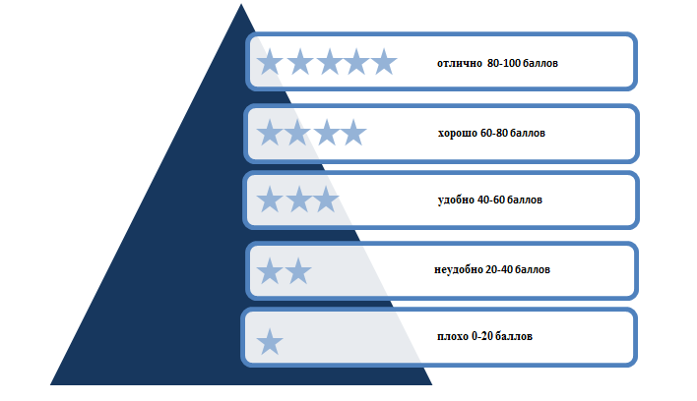
Источник: «Синей книги корпоративной социальной ответственности Китая в 2019 »
Данный рисунок показывает, что в полной мере мировой уровень КСО выполняют единицы предприятий. Большинство предприятий заслуживают оценки где-то на уровне от 0 до 20 %, т.е., что средний уровень 300 крупнейших (лучших предприятиий) составляет 32,7 баллов. На рисунке 6 представлена общая динамика тренда КСО на предприятиях Китая.

Картина 6: Индекс развития социальной ответственности 300 крупнейших предприятий Китая, 2009-2019 гг.
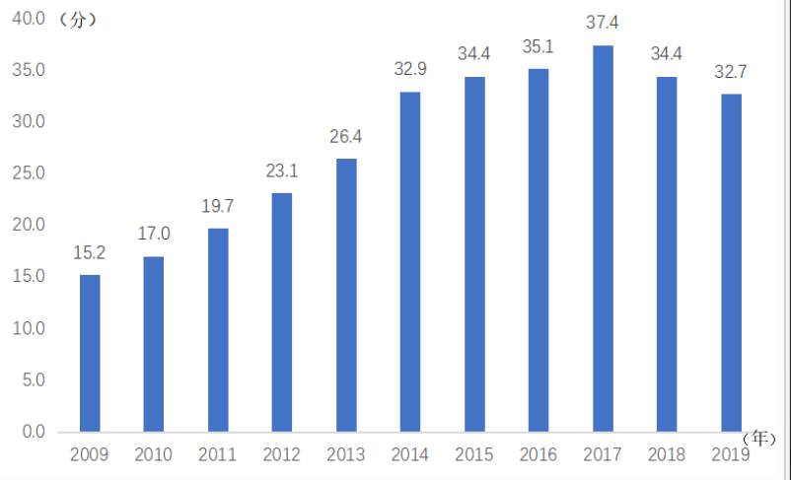
Источник: «Синяя книга корпоративной социальной ответственности Китая в 2019 »
Представленная диаграмма показывает, что, начиная с 2009 года, имелась тенденция роста показателя, которая продолжалась до 2017 года, но за последние два года общий индекс КСО сократился с 37,4 до 32,7%. Авторы книги связывают этот факт с изменением методов его оценивания.
Опишем тенденции индекса КСО, характеризующие предприятия трех основных укладов (форм собственности). За весь 11 летний период исследований индекс КСО государственных предприятий был выше, чем у частных и предприятий с иностранным капиталом.
В 2019 году индекс КСО в 100 крупнейших государственных предприятиях вырос на 54,6 пункта, а индекс развития частных и предприятий с иностранным финансированием снизился на 26,0 и 17,9 пункта соответственно. Начиная с 2012 года индекс КСО государственных предприятий устойчиво превышал показатели частных и предприятий с иностранным капиталом более, чем на 20 пунктов, что видно на рис.7
Рис. 7: Годовые изменения в индексе развития КСО 2009-2019
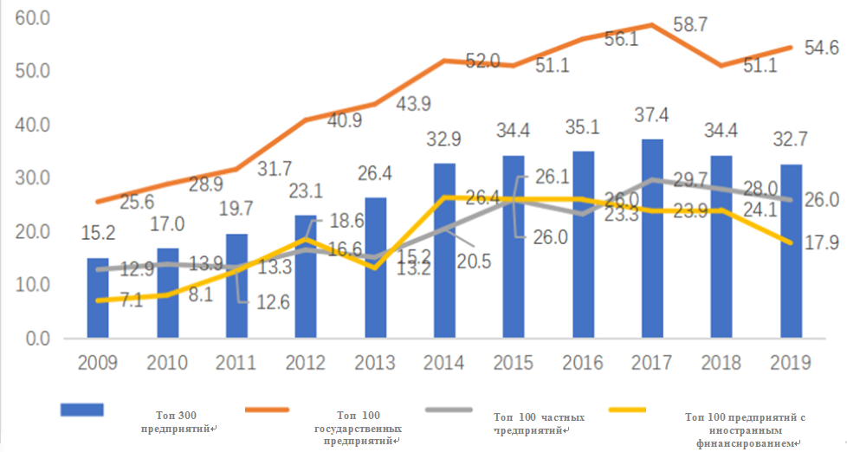
Источник: «Синяя книаи корпоративной социальной ответственности Китая в 2019 »
Государственные предприятия реализуют новую концепцию развития, воспринимая выполнение своих социальных обязанностей как «священный долг». Они, соответственно, играют ведущую роль в реализации национальной политики, являясь образцами макро контроля. Понятно, что они, как указывалось выше, сохраняют пока ряд привилегий на рынке и пользуются возможностями получать субсидии из бюджета, могут покупать сырье у других государственных предприятий по более низким ценам. Жесткий контроль за расходованием ресурсов способствовал постоянному снижению затрат энергии на производство и эксплуатацию предприятий, При этом потребление угля на энергоснабжение и на выплавку чугуна и стали находится на уровне национальных нормативов. Важно, что показатели энергосбережения некоторых предприятий достигли международного передового уровня.
Взяв на себя ведущую роль в борьбе с бедностью. государственные предприятия с 2012 года инвестировали более 1,6 миллиарда долларов США в фонды бесплатной помощи населению бедных районов. Ими создан промышленный инвестиционный фонд для этих территорий размером в 2,2 миллиарда долларов США. В сентябре 2019 года гос. предприятия завершили третий этап сбора средств с общим объемом 4,5 млрд. долларов США, инвестировав при этом еще 150 миллиардов долларов в Синьцзян, Тибет и Цинхай. Кроме этого, они пожертвовали более 600 миллионов долларов, содействуя местному экономическому и социальному развитию.
Почти в 70% предприятий практика КСО отсутствует. «Синяя книга» показала, что Индекс менеджмента ответственности 300 крупнейших предприятий Китая составил 16,7 балла. Была выявлена только одна компания из China Resources Group, которая достигла идеального уровня, а индекс КСО 206 крупнейших предприятий был ниже 20 баллов, что относится к оценке «плохо», см. рис. 8
Рис. 8. Структура компаний по оценке уровня КСО
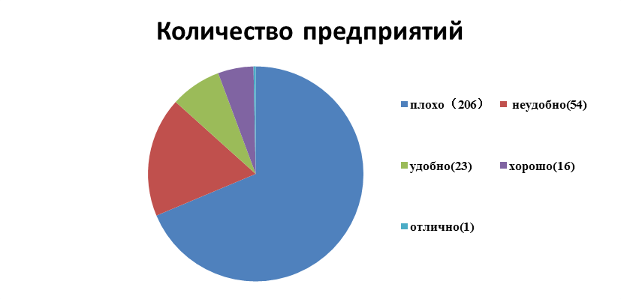
Источник: «Синяя книга корпоративной социальной ответственности Китая в 2019 »
Исследователи «Синей книги» осуществляют сравнение индекса КСО в
отраслевом разрезе, смотри рисунок 9. По этому показателю на протяжении 11 лет лидируют предприятия электроэнергетики. В 2019 году в десятку ключевых отраслей по индексу КСО входили предприятия электроэнергетики, банковского дела, спецтехники и др. Предприятия бытовой химии на протяжении последних лет имеют самые низкие показатели.
Рис. 9. Индекс развития социальной ответственности разных отраслей
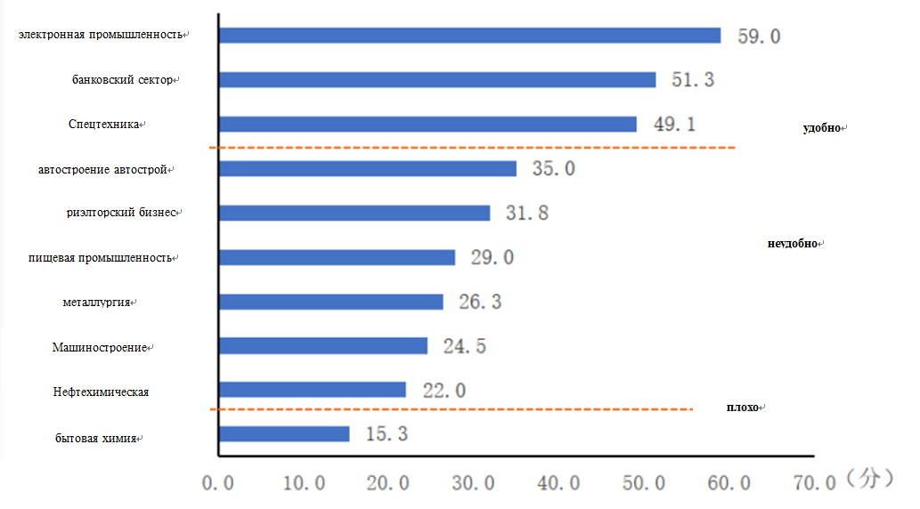
Источник: «Сняяй книга корпоративной социальной ответственности Китая в 2019 »
3) выявление и описание компании-лидеров КСО
В приведенной ниже таблице (см. табл.9) представлен список и некоторая общая информация о 8 ведущих компаниях, выполнивших свои социальные обязанности за период с 2010 по 2019 год.
Табл. №.10. Список и информация о национальных лидерах КСО с 2010 по 2019 год
Название компании, статус, год создания и ее руководитель |  | Информация и меры корпоративной КСО
1. China Resources Group  (华润集团 Государственное предприятие) Председатель: Фу Юнинг. Время создания:1938 г |  | - помошь 12 общинам  - содействие энергосбережению предприятия и сокращению выбросов отходов  - создание 42 благотворительных пенсионных фондов
2. Китай Самсунг （中国三星 Иностранное предприятие）  Генеральный директор: Ким, Ки Нам Время создания:1992 г |  | - инвестировано 150 миллионов юаней в 2017-2019,  - построено 10 туристических демонстрационных поселков и баз сельскохозяйственной продукции,  - реконструкция и расширение 18 начальных школ Hope в 4 бедных округах  - предоставление 3000 детям с нарушениями зрения бесплатных хирургических операций.
3. Китай Хуадиан （中国华电 Государственное предприятие)  Председатель: Вэнь Шуган  Время создания: 2002 г |  | - инвестировано 10 млрд. долл США в бедные районы  - энергосбережение и сокращение выбросов, с 2011 по 2015 год, удельные выбросы компании от электролитической пыли, диоксида серы, оксидов азота и диоксида углерода снизились на 58,5%, 21,9%, 36,6% и 7,6% соответственно
4.China Petrochemical （中国石化 Государственное предприятие)  Председатель: Чжан Юйчжу  Время создания: 1998 г |  | - экономия энергии и сокращение выбросов, что составило в общей сложности 705 000 т угля в 2019 году  - в 2018 году бесплатно предоставила обществу 198 млн. тонн сырья, 86,6 млн. т. химической продукции.  - построили 27 000 легких магазинов для предоставления удобных торговых услуг.
5.Китайская национальная группа строительных материалов  (中国建材集团 Государственное предприятие) Председатель: Сун Чжипин Время создания: 1984 г |  | - инвестиции в борьбу с бедностью составили в 2019 году 30 млн. юаней  - общая сумма благотворительные пожертвования в 2019 году составила 65 млн. юаней
6.Национальная девелоперско-инвестиционная группа Лтд  (国投集团Государственное предприятие）  Председатель：Ван Хуйшэн  Время создания: 1995 г |  | - вложили 62,38 млн. юаней в фонды сокращения бедности  - активно инвестируют в очистку энергии и содействие развитию и использованию энергии биомассы (SDIC Biotech реорганизовал Jijiu Group и стал крупнейшим поставщиком топливного этанола в Китае).
7. Alibaba Group （阿里巴巴集团 Частное предприятие, Генеральный директор: Чжан Юн  Время создания: 1999 г |  | - собрали 1500 лекторов, создали 100 учреждений и 300 колледжей и университетов для обучения профессиональным знаниям, связанным с электронной торговлей, для почти 5 миллионов человек.  - общая сумма финансирования проектов по охране окружающей среды в 2018 году составила 13 млн. Юаней  - помогает фермерам в бедных деревнях продавать сельскохозяйственную продукцию, используя платформы электронной торговли
8. Tencent (腾讯) - Частное предприятие  Председатель: Ма Хуатенг  Время создания: 1998 г | - В 22 провинциях были реализованы интеллектуальные проекты по поддержки различных партийных и правительственных решений, таких как борьба с бедностью, общественная безопасность, гражданские дела, финансы и налогообложение.  - создан первый в Китае благотворительный интернет-фонд предприятий. К концу 2018 года он собрал более 5 миллиардов юаней для более чем 50 000 проектов.
Источник: «Синяя книга корпоративной социальной ответственности Китая»
Подведя итог по решению третьей задачи, можно сделать вывод, что основными лидерами КСО являются крупнейшие предприятия, в равной мере отражающие все уклады китайской экономики. Они представляют различные отрасли деятельности, но не включают финансовую сферу и страхование, что составляет отличие Китая от мировой и российской практики.
4. Основные стратегии КСО в китайских компаниях
Представленная выше таблица (см. табл.9) показывает также и основные направления КСО компаний лидеров. Нельзя не видеть, что они крайне многообразны. Предприятия практически не повторяют друг друга в проявлениях КСО, возможно лишь экологические проекты привлекают нескольких из них. Выявленными формами КСО являются: прямая помощь населению, особенно малоимущим, охрана окружающей среды. Основные способы выполнения социальных обязанностей - благотворительные проекты, пожертвованные материалы, инвестиции, реагирование на решения партии и правительства, технологические инновации и другие.
Анализ таблицы выявил и некоторые особые направления КСО, которые применяются только в Китае: прямая помощь материалами (сырьем), строительство зданий для мелких магазинов, организация обучения on-line торговли, а также создание специальных платформ для продажи продукции сельского хозяйства мелких ферм.
1.Анализ мер, предложенных разработчиками «синий книги по внедрению принципов КСО в КНР».
Исследователи «Синей книги» определили меры по продвижению КСО среди китайских предприятий, разбив их по направлениям.
2. Меры, рекомендуемые правительству
Во-первых, установить и улучшить соответствующие законы и правила, обеспечив их строгое соблюдение. Важным направлением совершенствования законодательства должно стать принятие законов, регулирующих внедрение КСО как обязательное условие функционирования предприятия.
Во-вторых, нужно, по их мнению, создать и усовершенствовать механизм внедрения КСО, что предполагает усиление государственного надзора, использование прямого государственного вмешательства и экономическое регулирование для координации интересов предприятия и общества.
В-третьих, они предлагают организовать обучение КСО, чтобы помочь компаниям на деле реализовать ее принципы.
В-четвертых, нужно создать систему оценки корпоративной социальной ответственности. Согласно своим национальным условиям, Китай должен не только включить охрану окружающей среды, социальное развитие и социальный прогресс в систему оценки предприятий, но и использовать передовой опыт зарубежных систем по их оцениванию. Необходима система стандартизированной и всеобъемлющей сертификации КСО, обеспечивающая беспристрастную оценку деятельности предприятия совместимую с международными стандартами.
2.Меры, рекомендуемые на уровне предприятия
Во-первых, каждое предприятие должно разработать собственную концепцию КСО, учтя свои особенности, возможности и проблемы. Она (концепция) должна стать публичным документом, по которому руководители должны отчитываться как перед своим коллективом, так и перед государственным (региональным) управлением, включая партийную ответственность.
Во-вторых, КСО должна стать естественной частью общей стратегии развития компании. На предприятиях должны создаваться специальные функциональные отделы или назначаться ответственные лица, непосредственно отвечающие за реализацию принципов КСО на практике.
В-третьих, нужно по возможности интегрировать КСО в корпоративную культуру компании, использовать ее в качестве ее основного стержня, сделав ее предметом постоянного обсуждения и изучения, как в коллективе работников, так и на совещаниях руководителей. .
3. Применение норм КСО в обществе
Прежде всего, это предполагает популяризацию понимания КСО. Нужно, чтобы все в обществе видели и поддерживали эти идеи. Они должны обсуждаться в СМИ, отражаться в социальной рекламе, изучаться в школах и университетах. Общественность должна получить больше прав по надзору за предприятиями.
Она (общественность) является основным бенефициаром КСО, она должна и следить за процессом его реализации на практике. На западе роль общественного органа надзора принадлежит неправительственным организациям, поэтому и в Китае нужно поощрять их создание, с помощью грантов повышать активизацию их работы. В частности, такая организация, как профсоюз, могла бы играть более активную роль на предприятиях, борясь за безопасности производства, гигиену труда и защиту прав человека.
В полной мере играть надзорную роль могли бы и заводские СМИ. Наоборот, региональная печать должна активнее критиковать и хвалить компании, ориентируясь на решение ими своих социальных задач. Для компаний, которые не желают их выполнять, СМИ должны стать сигналом для формирования сильного общественного протеста, включая обращения в суды за нарушения закона.

3.2. Анализ сайта компании «China Resources 华润集团» лидера реализации КСО в КНР

С целью оценивания уровня лучшей китайской компании нами был проанализирован сайт компании «China Resources 华润集团» - лидера реализации КСО в КНР. Для объективного и научного оценивания была разработана программа исследования реализации презентативных функций сайта. (см. Приложение 3) Целью исследования было оценить по сайту проявления КСО данного предприятия. Исходя из тематики магистерской диссертации, были поставлены следующие исследовательские задачи:
- проанализировать сайт, выявив в нем порталы КСО и открытости,
- оценив информацию, выявить направления КСО данного предприятия,
- оценить уровень открытости сайта «China Resources Group» как готовности к
сотрудничеству с обществом, т.е. косвенное подтверждение КСО Приведем полученные результаты исследования в соответствии с поставленными задачами.
Задача 1. проанализировать сайт, выявив в нем порталы КСО и открытости,
В приложении 4 приведен перевод основных разделов, с подробным описанием тех, которые характеризуют социальную ответственность и открытость. В целом нельзя не согласиться, что сайт предприятия «China Resources Group» отражает признание компанией огромной важности реализации функции КСО, а также высокий уровень его информационно открытости. Уже на главной странице обнаружена включенность компании в борьбу с пандемией и другие активные действия, реализующие КСО. На ней также присутствуют следующие документы: Стратегия (концепция) КСО, отчеты об этой деятельности с 2013 года, финансовые отчеты о мерах КСО (по направлениям: вложения в благотворительность, улучшение условий производства, …..), оценка качества продукции компании глазами потребителей, меры борьбы с пандемией.
Данное предприятие активно реализует КСО. Отражение его политики на ее реализацию присутствует на главной странице сайта, что делает роль КСО для бизнеса сопоставимым с самим бизнесом.
Задача 2. Оценив информацию, выявить направления КСО данного
предприятия
Представим информацию, характеризующую КСО компании на рис.10 представлены основные направления благотворительности компании
Рис. 10 Веб-сайт China Resources Group анализ КСО
Борьба с бедностью
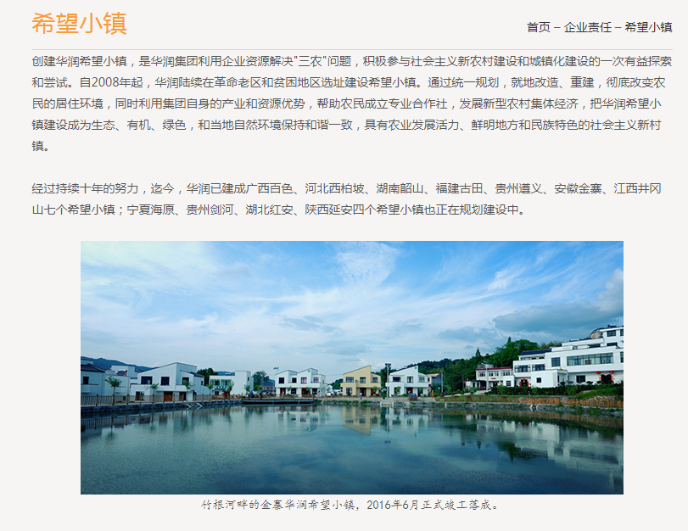
- Компания помогает бедным регионам строить у них начальные школы. Так в Hope уже завершено строительство 120 начальных школ,
- Компания помогает бедным общинам планировать, строить дома и создавать вспомогательные объекты (12 сообществ были построены)
- Она помогает жителям бедных общин строить сельскохозяйственные базы и обеспечивает этим рабочие места

Классификация социальной ответственности
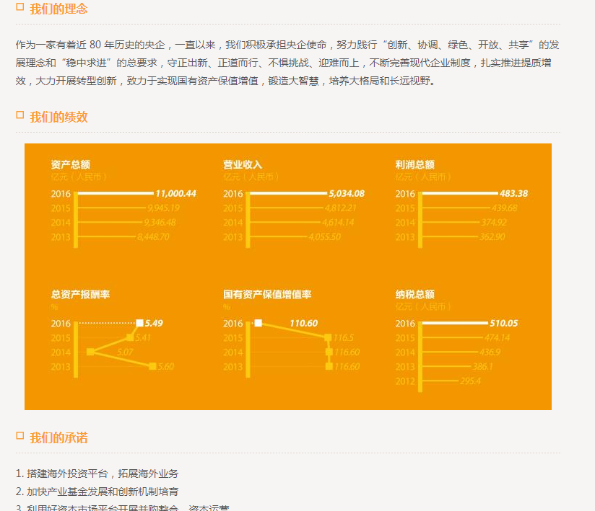
- Сравнение данных о производительности труда на предприятии с 2013 по 2016 год
- Концепция об ответственности акционеров
- Обязательства акционеров
Ответственность перед сотрудниками
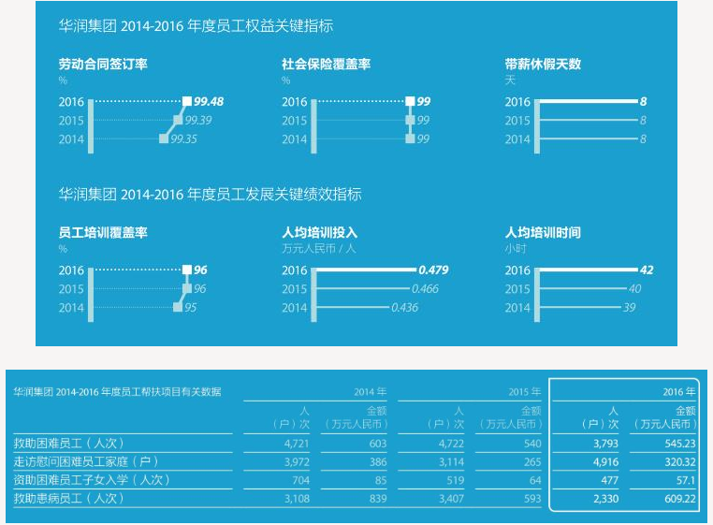
- Коэффициент подписания трудового договора (99.48%)
- Коэффициент покрытия социального страхования (99%)
- Дни оплачиваемого отпуска (8 дней)
- Количество и частота обучения сотрудников
- Помощь бедным работникам
Ответственность перед клиентами
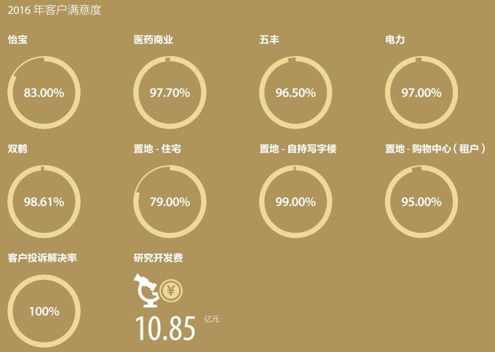
Объявление об удовлетворенности клиентов в бизнесе компании
Средний уровень удовлетворенности превышает 90% (85% в сфере недвижимости)
Ответственность за экологическую среду
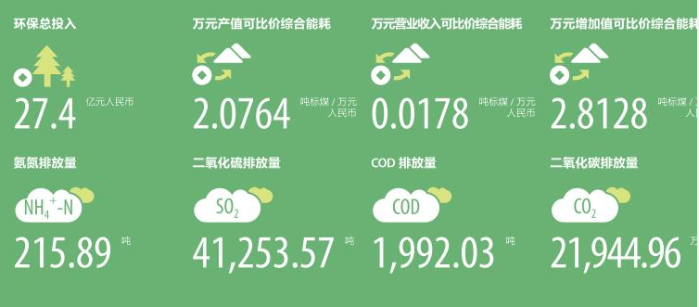
- 400 миллионов долларов США инвестировано в охрану окружающей среды
- Доля корпоративного снижения энергопотребления
- Выбросы загрязняющих газов Уменьшенное количество
Ответственность перед общественностью
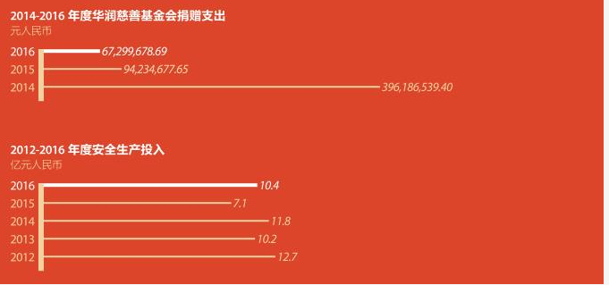
- Расходы благотворительного фонда: 100 миллионов долларов США (2016)
- Общий объем инвестиций в безопасность производства составляет 130 миллионов долларов США.

Благодаря информации о выполнении социальных обязанностей, опубликованной на веб-сайте China Resources Group, можно сделать вывод о том, что China Resources Group в основном выполняет свои обязанности в отношении акционеров, клиентов, малоимущих, экологической среды и сотрудников, особенно в области борьбы с бедностью. Ее инвестиции в благотворительные проекты огромны.
Задача 3. .Оценка открытости веб-сайта China Resources Group и доступности Информации
Открытость информации – одно из проявлений корпоративной культуры и КСО. В ней компания отчитывается перед обществом о своих целях деятельности, успехах и неудачах, доходах и расходах…Открытость – важный показатель цивилизованности компании, который отслеживается в мире.
Особое значение на сайте, как отражению функции открытости, уделяется описанию его деятельности в связи с общемировой стратегией развития, которая распространяется и государства, и предприятия. Эта стратегия означает переход к планированию не только экономических, но и экологических, социальных показателей («Цели устойчивого развития» ЦУР). Китай, как и большинство стран мира подписал конвенцию о ЦУР, но данная компания пока не выразила готовности следовать новой стратегии, хотя многие мероприятия ЦУР в ее планах присутствует.
В соответствии с общепринятым мировым подходом, оценим информацию на сайте в баллах, см. табл.10. Используя трехбалльную систему, условимся, что в 3 балла оценивается полная информация, в 2 – содержащая базовый объем, в 1 - частичные сведения, 0 – полное ее отсутствие.

Табл. №11. Оценка полноты информации на сайте в соответствии с общемировыми требованиями (в баллах)
Содержание требования | Оценка | Пояснение
1.Наличие (полнота) общей информации о предприятии: месторасположение, адрес основного офиса и филиалы, часы работы, требование к входу и т.д. | 2 | Указана лишь часть информации, для получения подробной информации нужно позвонить по телефону.
2.Информация об истории компании | 3 | Информация указана в полной мере
3.Полная информация о руководстве, включая их образование, предшествующую карьеру, успехи и неудачи, знание иностранных языков, контрактные соглашения, рабочие телефоны или e-mail адреса | 3 | Информация указана в полном объеме
4.Информация о продукции, сертификатах ее качества, объеме производства, планах по расширению/сокращению выпуска. | 2 | указанная информация носит ознакомительный характер, подробная информации о товаре отсутствует.
5.Кадровая информация: вакансии, условии приема, требования к работникам, правила аттестации | 2 | указана лишь формальная часть информации.
6.Информация о событиях | - | Информация есть, но ее полноту оценить невозможно
7.Информация о социальных программах | 1 | Информация присутствует частично
8.Антикоррупционный портал | 0 | Информация полностью отсутствует
9.Законодательные акты предприятия:  Устав, Положения об охране труда, положение о заработной плате, Требования к режиму работы и т.д. | 3 | Информация указана в полном объеме
10.Дополнительная информация,  соответствующая требованиям ЦУР: расходы на экологию, обучение персонала, план по ЦУР (или отдельным направлениям), | 3 | Информация указана в полном объеме
Таким образом, можно сделать вывод о том, что наиболее полная информация представлена в разделах, посвященных истории и руководству компании. При этом любая информация экономического характера будь то законодательные акты, или расходы компании на сайте и в открытых отчетах представлены в меньшей мере.
В продолжение анализа степени открытости сайта, укажем на наличие в них «личных кабинетов» или закрытых порталов, предназначенных только для одного пользователя (вход туда доступен только по соответствующему коду или паролю) или работников. Эта практика распространена во всех странах, ее цель – защитить частную информацию, что как обязательный элемент информационной культуры признается всюду.
На сайте компании China Resources 华润集团 эта опция есть. Она включает в себя основную личную информацию о клиенте, т.е. данные о его финансовом положении, историю транзакции, клиентские настройки (изменения номеров телефона, паспортные данные, карты банка, адреса, логин или пароль). Кроме этого, по желанию клиентов, здесь может быть представлена информация о друзьях (партнерах), а также возможность получить выигрыш или награду.
Для оценки роли личных кабинетов (порталов со скрытой информацией), нами составлена таблица 12.
Табл. №12. Оценка доступности каналов информации на сайте
Информация | Доступ
Условия обслуживания в компания: если у клиентов есть какие-либо вопросы перед покупкой они могут связаться с персоналом или по телефону и с помощью WeChat. | Ограниченный: доступ к аккаунтам компании имеют только сотрудники организации. Все направляемые сообщения носят официальный характер.
Информационная безопасность клиентов (личный кабинет) | Смешанный: для клиентов - только при помощи логина и пароля, для сотрудников организации – в случае, если возникают проблемы.
Анализ личного финансового положения | Ограниченный: только при помощи логина и пароля
История транзакций | Ограниченный: только при помощи логина и пароля
Клиентские настройки (внесение изменений в базу данных клиента) | Смешанный: доступ к информации есть только у пользователя и сотрудник организации

Таблица показывает, что требование к персональным данным в Китае защищаются. При этом, на сайте есть порталы, открытые для всех, и только для персонала. Эта практика имеет место во многих странах.
Относительная ограниченность информации на сайте в рамках КСО функции, по нашему мнению, объяснима тем, что Китай относительно недавно перешел на рыночные основы. Его конкуренция на внутреннем рынке лишь начинает оформляться, поэтому потребность в выполнении социальной ответственности как рыночном преимуществе только формируется. Компания, которая является лидером КСО в стране, не до конца полно раскрывает эту сторону своей деятельности. Ее отчет в описанной выше «Синей книге» гораздо более подробный.

ЗАКЛЮЧЕНИЕ
Социальный контроль – новый для Китая, но давно используемый в мире, институт социального управления. Он регулирует как отношения между людьми, табулируя незаконные действия, так и отношение к предприятиям, направляя их в нужное обществу русло развития. Применение его в Китае должно стать новым ресурсом развития и экономики, и общественных отношений.
Ученые на разных этапах по-разному относились к пониманию социального контроля. Нами было выявлено три тренда в его анализе. Первый - основоположники общей теории социального контроля как неотъемлемой части социологической науки. Второй - ракурс регулирования предприятий государством и обществом. Третий - , теоретическое обоснование современных особенностей контроля за деятельностью предприятий, имея в виду становление общественных форм и практик.
В работе проанализирован огромный пласт социологической литературы. Выявлены суждения основоположников социологии по поводу социального контроля (О.Конт, Г.Спенсер, Э.Дюркгейм). Выводы современных классиков науки сгруппированы по направлениям: структурно-функциональная школа (Т.Парсонс, Р.Мертон), системный подход (М.Вебер, П.Сорокин), теория структурации (Э.Гидденс) и другие.
В теории не было и до сих пор нет единства по поводу соотношения ролей между административноым управлением (планом) и рыночным механизмом как стержнями социального контроля за предприятиями. Одни авторы отрицали государственное вмешательство (представители либерализма в лице М. Фридмена и Фридрих фон Хайека), другие - настаивали на необходимости возрастания роли государства как важнейшего института управления, способного защитить интересы экономики и населения.
Современные ученые выявили новые тенденции в регулировании предприятий. Нами выявлены три. Первая – расширение разнонаправленности целей регулирования и переориентация их с прибыли на стабильность, имея в виду защиту экологии, окружающей среды, совершенствование общественных отношений. Вторая тенденция - возрастание роли всех акторов социального управления: региональных правительств, бизнес- ассоциаций, СМИ, а также населения (работников предприятия) как участников социального контроля. Третья - повышение роли мягких форм управления (softfare), типа рейтингов, например, прибыльности, эффективности и открытости информации (1), внедрения в ряде отраслей технологий соучастия работников в управлении (shared governance) (2), создание коллективных ассоциаций как форм горизонтальной интеграции (3) и других.
В нашей стране социальный контроль за предприятиями как поле научных исследований только формируется. В нем доминирует внимание к прикладным проблемам и, прежде всего, к выявлению сути и анализу преимуществ акционерных обществ, которые в китайской науке трактуются как система «трех собраний и четырех силовых структур».
Для описания социальной роли предприятия в обществе в работе использовалась схема Т. Парсонса (AGIL). Это позволило установить взаимосвязь между предприятием и средой, что, в свою очередь, предопределило понимание механизма управления предприятиями всей системой социальных отношений. В эту систему входят социальные ценности, разделяемые населением; общие закономерности развития экономики и ее основные уклады; система хозяйственных отношений, включая производство, образование, рыночные институты и др.
Являясь единственной в мире страной, которая создает социалистическую рыночную систему, Китаю приходится большинство вопросов о ее (системе) формировании решать самостоятельно, методом проб и ошибок, формируя особую институциональную систему регулирования предприятий. Пройдя 40-летний период модернизации, страна многого достигла, но еще больше предстоит сделать. Пока по-прежнему, сохраняется неравенство в условиях функционирования частного и государственного предпринимательства. Частный бизнес в целях выживания и часто вынужденно идет на нарушения закона, скрывая прибыль, недоплачивая работникам. Постоянное совершенствование законодательных актов должно помочь системе взаимодействия государства и бизнеса, развить рыночную культуру и дисциплину взаимодействий.
Отношения между предприятий с региональными властями как независимыми рыночными акторами также находятся на стадии формирования. Выйдя из-под защиты государства и получив оперативную (и экономическую) самостоятельность, предприятия при этом должны отвечать перед властями регионов. Они должны наладить сотрудничество с ними, организовав помощь населению и компенсируя ему ущерб от загрязнения окружающей среды, разрушение транспортной системы.
Предприятие - это маленькое общество, и каждый работник в нем в условиях современного общества становится участником социального контроля. Рыночная экономика предполагает максимальную активность работника. Внутри предприятия он противостоит конкуренции за свое рабочее место; вне предприятия - он носитель культуры предприятия и его ценностей, являясь естественной рекламой своего предприятия и его продукции. Этот общемировой подход не очень стыкуется с китайской философией «Чжун юн», которая призывает к пассивности работника. Этот конфликт является особенно острым в современном Китае. Страна ищет варианты адаптации традиций послушания и срединного поведения к рынку и рыночным ценностям. .
Конфликтность между новым и старым, между конфуцианскими требованиями к пассивности в поведении и готовностью отвечать за себя и даже других - сохраняется и при формировании тенденции корпоративной социальной ответственности. В Китае это исследовательское поле только формируется, хотя проводятся отдельные социологические исследования по теме, разрабатываются рейтинги компаний лидеров (в целом и по группам). Стержнем этого направления является ежегодник «Синяя книга КСО», публикуемый с 2009 года, который и был нами проанализирован. Этот анализ позволил сделать вывод, что мировой уровень КСО выполняют в нашей стране единицы предприятий. Большинство - заслуживает оценки где-то на уровне от 0 до 20 %. Исследователи подсчитали, что средний уровень 300 крупнейших (лучших предприятий) составляет 32,7 баллов (их 199 возможных). При этом тенденция наростания роли КСО сформирована. Основными лидерами КСО являются крупнейшие предприятия, в равной мере отражающие все уклады китайской экономики.
Практика реализации предприятиями Китая норм КСО крайне разнообразна. Предприятия практически не повторяют друг друга в ее проявлениях, возможно лишь экологические проекты привлекают нескольких из них. Выявленными формами КСО являются: прямая помощь населению, особенно малоимущим, охрана окружающей среды. Основные способы выполнения социальных обязанностей - благотворительные проекты, инвестиции, реагирование на решения партии и правительства, технологические инновации и другие. Были также выявлены некоторые формы, которые применяются только в Китае: прямая помощь материалами (сырьем), строительство зданий для мелких магазинов, организация обучения on-line торговли, создание специальных платформ для продажи продукции сельского хозяйства мелких ферм и другие.
Изучив веб-сайт компании China Resources Group – национльного лидера КСО, был сделан вывод о том, что компания в основном выполняет свои обязанности в отношение акционеров, клиентов, малоимущих, экологической среды и сотрудников, особенно в области борьбы с бедностью. Ее инвестиции в благотворительные проекты огромны.
Сравнивая сайт и описание направлений КСО компании в Синей книге, был выявлен относительный недостаток информации на сайте. Это, по нашему мнению, объяснимо тем, что Китай лишь недавно перешел на рыночные основы. Его конкуренция на внутреннем рынке лишь начинает оформляться, поэтому потребность в выполнении социальной ответственности как рыночном преимуществе только осознается. Компания, которая является лидером КСО в стране, не осознает рекламной роли своего преимущества и не до конца полно раскрывает эту сторону своей деятельности.

СПИСОК ИСПОЛЬЗОВАННОЙ ЛИТЕРАТУРЫ:
- 张维迎:《企业的企业家——契约理论》, 上海三联 书店 1996 年版。
- 科斯等:《财产权利与制度变迁》, 上海三联书店 1996 年版。
- 赵守国:《企业产权制度研究》, 西北大学出版社 1999 年版。
- 朱国宏:《经济社会学》, 复旦大学出版社 1999 年 版。 51 宋林飞:《现代社会学》, 上海人民出版社 1987 年 版。
- 吴敬琏:《建立有效的公司治理结构》,《天津社会科学》 1996 年第 1 期。
- [美国]塔尔科特·帕森斯:《现代社会的结构与过程》, 光 明日报出版社 1988 年版。
- [日本]富永健一:《社会结构与社会变迁》, 云南人民出版 社 1988 年版。
- 万婷. 我国民营企业发展存在的问题与对策[J] . 商业研究, 2004, ( 9) .
- 杨萍. 民营企业融资难问题与对策[ J] . 四川财政, 1999,
- 王名．社会组织与社会治理［Ｍ］．北京:社会科学文献出版社，2014.
- 聂平平，尹利民．公共组织理论[M].北京:武汉大学出版社,2003
- 黄波，吴乐珍，古小华．非营利组织管理［Ｍ］．北京:中国经济出版社，2008
- 景朝阳，李勇，高成运．中国行业协会商会发展报告（2014）．北京: 社会科学文献出 版社，2014.
- 徐晞．海峡两岸行业协会的比较与合作[M]．北京：中国人民大学出版社，2016.
- 王名．中国非营利评论［Ｍ］．北京:社会科学文献出版社，2016
- 金锦萍．中国非营利组织法前沿问题［Ｍ］．北京:社会科学文献出版社，2014.
- 于柏青.公共组织冲突管理研究［Ｍ］.北京:中国社会科学出版社,2012.
- 郭薇，政府监管与行业自律——论行业协会在市场治理中的功能与实现条件［Ｍ］.北京: 中国社会科学出版社,2011.
- 黄群慧张蒽.企业、政府与非营利组织的管理比较研究[Ｍ].北京:中国社会科学出版 社,2014
- 张桂蓉.企业一社区关系影响企业社区参与行为 研究[D ].长 沙 ：中南大学，2013.
- 王欢苗.企业社区关系管理研究[D] .沈 阳 ：辽宁大 学 ，2007.
- 高巍巍.我国企业对社区社会责任的缺失及其治 理 [D].石家庄：河北经贸大学，2011.
- 〔韩〕李哲松. 韩国公司法[M] . 吴日焕译 ,北京 :中国政法大 学出版社 ,2000. 54 - 56.
- 张文显. 法理学[M] . 北京 :法律出版社 ,1997. 143.
- Акопов Л.В. Демократический контроль как государственно-правовой институт (история, теория, практика). Ростов н/Д., 1997.
- Астафичев П.А. Общественная палата России в механизме общественно-политического представительства: проблемы правового регулирования // Государство и право. 2007. № 1. С. 5-10. 33
- Афонькина-Печалина И.А. Институты общественного контроля как элемент демократизации современной российской политической системы // Проблемы современного российского права: мат-лы междунар. научно-практ. конф-ции студентов и молодых ученых, посв. памяти И.Н. Дюрягина (4-5 мая 2007 г.). Челябинск: Полиграф-Мастер, 2007. Ч. 1. С. 13-15.
- Бауман З. Глобализация. Последствия для человека и общества М., 2004
- Бахрах Д.Н., Россинский Б.В., Старилов Ю.Н. Административное право: учебник. 3-е изд., пересм. и доп. М.: Норма, 2008.
- Беляев В.П. Общественный контроль в современной России // Конституционное и муниципальное право. 2006. № 6. С. 2-6.
- Бергер П.П. Приглашение в социологию. Гуманистическая перспектива, М., 1996
- Бурдье П. Практический смысл, СПб, 2001
- Бычкова О.В., Что такое Shared Governance?, Ж.»Уиверситетское управление : практика и анализ, 2015, найти адрес
- Валлерстайн И. Конец знакомого мира: социология ХХ1 века, М., 2003
- Винокуров А.Ю. Общественный экологический контроль: современное состояние и перспективы // Экологическое право. 2014. № 3. С. 17-22.
- Гидденс Э. Ускользающий мир как глобализация меняет нашу жизнь,М., 2004
- Гидденс Э.Устроение общества. Очерк теории структурации, М., 2003
- Гриб В.В. Общественная палата Российской Федерации как орган общественного контроля // Юридический мир. 2010. № 3. С. 32-39. 16.Даль В.И. Толковый словарь живого великорусского языка. М., 1999.
- Добрынин Н.М. Концептуальные подходы в оценке общественного контроля за государственной публичной властью в конституционно-правовой действительности Российской Федерации // Право и политика. 2005. № 9.
- Дрейслер И.С. О соотношении государственного и общественного контроля как гарантий социалистической законности // Проблемы социалистической законности на современном этапе развития Советского государства. Харьков, 1968. С. 35-37.
- Дюркгейм Э.О разделении общественного труда, М., 1996
- Зайцева Г.Г. Новый механизм общественного контроля // Руководитель автономного учреждения. 2014. № 8. С. 24-31.
- Информационный бюллетень Гражданского форума. Вып. 5. М., 2002. 21.Лучин В.О., Боброва Н.А. Конституционный строй России: основные политико-правовые характеристики // Право и политика. 2003. № 10. С. 17-30.
- Луман Н., Общество как социальная система, М., 2004
- Мертон Р. Социальная структура и аномия //Социология преступности (современные буржуазные теории), М., 1966
- Милушева Т.В. К вопросу об общественном контроле // Динамика исследований – 2008: материалы IV междунар. науч.-практ. конф-ции. София: «Бял ГРАД-БГ» ООД, 2008. Т. 20.
- Нестеров А.В. Еще раз о властном контроле и надзоре // Административное право и процесс. 2011. № 3. С. 10-12.
- Нестеров А.В. Об общественном контроле и открытом государственном управлении // Государственная власть и местное самоуправление. 2014. № 3. С. 12-18.
- Общественный контроль в России получит правовую основу // Официальный сайт ОНФ. URL: http://onf.ru/2013/09/26/obshhestvenny-j-kontrol-vrossii-poluchit-pravovuyu-osnovu.
- Ожегов С.И. Словарь русского языка / под ред. Н.Ю. Шведовой. М., 1989.
- Околеснова О.А. Субъекты информационно-правовых отношений в сфере общественного контроля // Государственная власть и местное самоуправление. 2014. № 6. С. 22-26. 34
- Панарин А.С. Глобальное политическое прогнозирование. М.: Статут, 2008. 218 с.
- Парсонс Е. О социальных системах, М., 2002
- Предложения Института государства и права Российской академии наук. URL: http://www.igpran.ru/services/Predlozhenija.pdf.
- Прудников А.С., Урюпин У.Н. Общественный контроль над правоохранительной сферой // Общественная палата и ее роль в формировании гражданского общества: междунар. научно-практ. конф-ция. М.: Изд-во Моск. ун-та МВД России, 2006. С. 34-37.
- Ритцер Дж. Современные социологические теории, СПб, 2002,
- Сачкова О.А. Структура и правовое регулирование общественного контроля за соблюдением прав и свобод граждан в РФ // Правовая политика государства: теория, история, практика: сб. науч. ст. Пенза: ИИЦ GUE, 2007. Вып. 4.
- Синюгин В.Ю. К вопросу о формировании правовой основы общественного контроля в Российской Федерации // Административное право и процесс. 2014. № 7. С. 26-28.
- Фупсрва В.В. Социология предпринимательства, Казань, 2017
- Хабермас Ю., Демократия. Разум. Нравственность. Московские лекции и интервью, М., 1995
- Abuya W (). Mining conflicts and corporate social responsibility： Titanium mining in Kwale» Kenya [J], Extractive Industries Society? 2016,3 (2) ： 485- 493.
- Blomberg T.G. ; K. Lucken (2011). "Twentieth-Century Rehabilitative Ideal and "Correctional" System (1099–1960s)". American Penology: A History of Control. Transaction Publishers. ISBN 9781412815093. term "Rehabilitative ideal" was sourced at Mona Lynch via search: social control within Google Scholar
- Conley, Dalton (2017). You may ask yourself: An introduction to thinking like a sociologist (Core 5th ed.). W. W. Norton & Company, Inc. p. 197. ISBN 978-0-393-61582-1.
- Dashwood H S. Towards sustainable mining： The corporate role in the construction of global standards[J]. Multinational Business Review，2007，15 ( l ) ：47-66.
- Dean D H. Associating the corporation with a charitable event through sponsorship： Measuring the effects on corporate community relations[J], Journal of Advertising,2002,31 (4) ： 77-87
- Freeman R E. Strategic management： A stakeholder approach[M]. Boston：Pitman? 1984.
- Hanawalt B.; D. Wallace, eds. (1999). Medieval Crime and Social Control. University of Minnesota Press. ISBN 9780816631698.
- Herman Roodenburg; Pieter Spierenburg, eds. (2004). Social Control in Europe, 1500-1800. 1. Ohio State University Press. ISBN 9780814209684.
- Holland G., Skinner B. F. The Analysis of behaviour (The autoinstructing program). McGraw-Hill N. Y., 1961, Lesson 33.
- Hollingshead, A. B (April 1941). "The Concept of Social Control". American Sociological Review. 6 (2): 217–224. doi:10.2307/2085551. JSTOR 2085551.
- Horwitz A.V. - text published by Springer Science & Business Media, June 29th 2013, 290 pages, ISBN 148992230X , Psychology [Retrieved 2015-11-28]
- Humphreys D. A Business perspective on community relations in mining [ J]. Resources Policy， 2000,26(3):127-131
- Hutchins M J , Walck C L , Sterk D P ?et al. Corporate social responsibility： A unifying discourse for the mining industry? [J], Greener Management International，2007，（52) : 17-30
- Innes M. (2003). Understanding Social Control: Crime and Social Order in Late Modernity - Deviance, crime and social order. McGraw-Hill Education (UK). ISBN 9780335209408.
- Janky B., K. Takacs - Report published by CEU Political Science Journal September 1, 2010 [Retrieved 2015-12-04]
- Johnson T. Environmentalism and NIMBYism in China ： Promoting a rules-based approach to public participation[J]. Environmental Politics，2010,19 (3 ) ：430-448
- Lindzey, Gardner (Ed), (1954). ':/Handbook of social psychology. I. Theory and method. II. Special fields and applications (2 vols), (pp. II, 655–692). Oxford, England: Addison-Wesley Publishing Co., xx, 1226 pp.
- McIntosh D.S. (1963). "Power and Social Control". The American Political Science Review. 57 (3): 619–631. doi:10.2307/1952567. JSTOR 1952567.
- Poore, S. "Overview of Social Control Theories" Archived 2007-08-22 at the Wayback Machine. The Hewett School. Retrieved on: September 2, 2007.
- Pound R. (1997) [1942]. Social Control Through Law. Transaction Publishers. ISBN 9781560009160.
- Ross E. A. (2009). Social Control: A Survey of the Foundations of Order. Transaction Publishers. ISBN 9781412834278.
- Ross, E.A. 2009 (1901). Social Control: Control A Survey of the Foundations of Order. Piscataway, New Jersey: Transaction Publishers.
- Senior P. , C. Crowther-Dowey, M. Long - text published by McGraw-Hill Education (UK), December 1st 2007, ISBN 0335235271 , Crime and Justice [Retrieved 2015-11-30]
- Stark R. ; W.S. Bainbridge (1996). Religion, Deviance, and Social Control. Psychology Press. ISBN 9780415915298.
- Waddock S A, Boyle M E. The dynamics of change in corporate community relations [ J ]. California Management Review? 1995 ?37(4) ： 125-140.
- Whitehouse L. Corporate social responsibilityt corporate citizenship and the global compact a new approach to regulating corporate social power? [J]. Global Social Policy,2003,3(3) ：299-318.
- Wood G.S. - text published by Oxford University Press September 26, 2009, 800 pages, ISBN 0199741093Political Science [Retrieved 2015-11-29]

Приложение 1. «Модель Ханьин»- исследование об отношениях между корпоративной социальной ответственностью и отношениями между предприятиями и сообществами

Введение
Джонсон считает, что деятельность по корпоративной социальной ответственности, осуществляемая китайскими компаниями, в значительной степени является лишь поверхностной деятельностью. Тем не менее, в последние годы, по мере непрерывного развития гармоничного общества в Китае, социальная и экологическая осведомленность людей постепенно пробудилась, и люди начали уделять больше внимания своим правам на местных предприятиях. Это заставляет компании обращать внимание на корпоративную социальную ответственность, особенно на местном уровне, рассматривая ее как важное направление, а не только на поверхностные усилия. Корпоративная социальная ответственность требует, чтобы предприятия отвечали интересам сообщества в экономическом, экологическом, культурном и устойчивом развитии.
Данное исследование проведено Yunnan Phosphate Group на фосфатном руднике Кунян. Его цель выявить разные модели взаимоотношений между ним и территорией, где он находится. После многих лет исследований и напряженной работы рудник добился хороших результатов в отношениях с деревней Ханьин. Были установили тесные корпоративные и общественные отношения, которые стали рассматриваться как эталон для подражания другими сырьевыми производителями.
В 2009 году, чтобы закрепить этот успех во взаимодействиях между рудником Кунян и территориями, исследовательская группа Yunnan Phosphate Group предложила термин «модель Ханьин». Приведем краткий отчет по ее исследованию становления данной модели взаимодействия.
Кунянский фосфатный рудник был основан в 1965 году. Это был большой карьер шахты. В настоящее время на нем работает 890 человек, и он производит 15 миллионов кубометров руды в год. Шахта расположена в 72 километрах к юго-западу от Город Куньмина, провинция Юньнань. Вся территория шахты находится на территории деревни Ханьин города Куньмин провинции Юньнань.
В деревне Ханьин в настоящее время имеется 1123 домашних хозяйства и 2870 сельских жителей, занимающих площадь в 20 квадратных километров с 150 гектарами пахотных земель и 1700 гектарами леса. В 2014 году чистый доход фермеров на душу населения составил 1200 долларов США. Поскольку разработка карьера на руднике требует постоянного расширения района добычи, фосфатному руднику Куньян требуется использовать земли деревни Ханьин. Это создало неизбежную связь между фосфатным рудником Куньян и деревней Ханьин, но эти отношения претерпели изменения, которые прошли несколько этапов.
Исследование разделило выполнение социальных обязанностей Куньянского фосфатного рудника с 1965 года на три различных этапа посредством интервью с опрошенными.
Взаимосвязь между фосфатным рудником Кунян и деревней Ханьин - отделом этапов(таблица № 13.)
этапа | Время  （год ） | Ситуация |  | отношений между предприятиями и сообществами
 |  | фосфатным рудником Кунян | деревни Ханьин
Этап Отсутствие связи между предприятиями и сообществом | 1965-1993 | Предприятие производит по плану правительства，Неадекватные условия для выполнения социальной ответственности | Землепользование возглавляется правительством | Низкий уровень (Почти нет связи，иногда возникают конфликты между предприятиями и сообществом)
Этап конфликта Предприятие-сообщества | 1994-2003 | Компания завершила рыночные преобразования и сосредоточилась на выполнении экономических обязанностей | Сельские жители, потерявшие землю, не имеют экономического источника и крайне недовольны предприятием | Ухудшение (нормализация конфликта между предприятиями и сообществом)
Этап Гармоничные отношения между предприятиями и сообществом | 2004-настоящее время | Компания начала ценить отношения с сообществом и начала активно искать связи и выполнять социальные обязанности | В поисках взаимной выгоды и обоюдного выигрыша с предприятиями | Продвинутый (обе стороны достигли соглашения, и "Модель Ханьин" постепенно формируется)

Этап 1 Отсутствие связи между предприятиями и сообществом（1965год -1993год ）
Согласно опросу, работники рудника и жители деревни заявили, что до реформы отношения между рудником и деревней были не очень тесными. Рудник не выполнял своей социальной ответственности перед деревней, но он и не имел условий для выполнения своих обязанностей. Между сторонами возникло пять конфликтных зон из-за проблем с приобретением земли.
На этом этапе рудник был государственным предприятием, а земля, необходимая для его разработки, непосредственно выделялась ему правительством. Предприятию не нужно было вести переговоры с деревней, чтобы получить права на землепользование и деревня не получала достаточной компенсации теряя часть своих земель. Сельские жители пытались договориться о компенсации за реквизицию земли, но безуспешно. Компания выплатила компенсационный сбор правительству в соответствии со стандартом, а деревня не получила ничего. Это создало прочный конфликт между предприятием и жителями деревни. Согласно пирамидальной модели корпоративной социальной ответственности Кэрролла, выполнение экономической ответственности компанией являлось его основой. С другой стороны, фосфатный рудник на данном этапе фактически являлся частью «национальной машины». Он не имел собственности и оперативной самостоятельности, поэтому у него не было оснований для выполнения корпоративной социальной ответственности.

Этап конфликта между предприятием и сообществом（1994год-2003год）
Согласно опросу, было выявлено, что рудник был готов выполнять социальные обязанности, но у него не было возможности выполнить их из-за потери компании. Из-за крупномасштабного приобретения земли шахтой сельские жители потеряли землю, на которой они жили, и потеряли источники дохода. Добыча на шахте нанесла огромный ущерб местной экологической среде. Таким образом, отношения между рудником и деревней были очень плохими: вспыхнуло 13 крупных групповых конфликтов и 22 мелких.
Этап формирования гармоничные отношения (2004 год-настоящее время)
В 2003 году на руднике произошел переход от убытков к прибыли, частью которой он мог поделиться с жителями деревни. В результате отношения между предприятиями и сообществами значительно улучшились и вступили в третью стадию.
В 2004 году, чтобы решить проблему занятости безземельных жителей шахта Куньян в рамках переговоров с сельским комитетом деревни договорилась о сотрудничестве и создании коллективного предприятия (компания Fuwei), которой была передана часть горнодобывающего бизнеса шахты. Это коллективное предприятие стало отвечать за подбор кадров и управление сотрудниками. Принятые на работу сотрудники могли быть только сельские жители деревни. Фосфатный рудник взял на себя ответственность за их обучение. Создание компании Fuwei решило проблему трудоустройства почти 300 жителей деревни Ханьин. В 2005 и 2008 годах жители деревни Ханинг создали еще две компании для ведения части горнодобывающего бизнеса. В настоящее время трудоустроены около 800 жителей деревни Ханьин. Большие изменения начались. На этом этапе и предприятие, и сообщество готовы улучшить отношения. Так, создание трех компаний в деревне Ханьин не только решило проблемы занятости сельских жителей, но и увеличило частоту общения между предприятием и обществом. В результате связь между предприятием и сообществом не была ограничена уровнем руководства, а стала осуществлояться и жителями.
Экономическое строительство сообщества
Экономическая компенсация в соответствии с «моделью Ханинга» является основным звеном системы экономического строительства на уровне сообщества, которая в основном разделена на две части: одна - это компенсация за приобретение земли, которая обычно составляет от 120 000 до 170 000 долл. США за гектар; другая часть - это компенсация за майнинг. С 2004 года земля в деревне Ханьин, реквизируемая фосфоритовым рудником Кунян, является коллективной собственностью, поэтому плата за реквизицию земли принадлежит общине. Сотрудник сельского комитета Ханьиня сказал:“Каждый год в нашей деревне проводятся два или три собрания сельских собраний для коллективного голосования по основным вопросам в деревне. Вопрос приобретения земли и компенсации за ее приобретение будет также обсуждаться на собрании деревни. Компенсация за приобретение земли теперь на 70% равномерно распределяется среди всех сельских жителей, а 30% принадлежит для расходов сельского комитета и строительства сельской инфраструктуры. Это заявление сотрудников сельского комитета было подтверждено жителями деревни Ханьин. Хотя жители села получили компенсацию за приобретение земли, некоторые по-прежнему испытывают недовольство и часто конфликтуют с шахтой. Чтобы решить эту проблему, рудник выплатил местным жителям компенсацию за добычу в размере 1 долл. США / т за руду, добытую на приобретенной земле деревни Ханьинг с 2009 года. В результате, каждый житель Ханинга получил относительно стабильный доход и основные требования жителей были выполнены.
В результате с 2009 года не было никаких конфликтов между предприятиями и сообществом. Опрошенный сельский житель деревни Ханинг сказал: “С 2009 года мы можем получать компенсацию за добычу полезных ископаемых каждый год. В 2015 году каждый сельский житель мог получить 350 долларов США，Максимум, каждый житель может получать 2500 долларов в год. Некоторые жители деревни в своих интервью сказали: “С 2009 года между нами и Куньянской фосфатной шахтой нет никаких трений, потому что каждый из нас получает деньги, предоставленные шахтой.”
Инженерный аутсорсинг является вторым направлением экономической системы взаимодействия в рамках «Модели Ханьин». Это означает, что рудник Кунян способствует местному экономическому развитию, передавая задачи с низкими техническими требованиями в рамках своей производственной деятельности предприятиям деревни, например: рекультивацию, озеленение, утилизацию остаточной руды, транспортировку и т. д.
Сотрудничество между предприятиями и сообществом - третий компонент системы экономического строительства. Рудник и деревенский комитет совместно начали крупные строительные проекты. С 2012 года они совместно осуществляют строительные проекты, такие как создание фермерского рынки, общинных кладбища и т. д. Средства на эти проекты в основном поступают из фосфатного рудника Куньян, а сельский комитет отвечает за предоставление земли и управление после завершения проекта. Эти проекты принесли значительные экономические выгоды обеим сторонам. Даде когда в 2014 году, из-за общего спада в горнодобывающей промышленности, Kunyang Phosphate Mining понесла незначительные убытки в течение двух лет подряд, компания не отказалась от исполнения своих обязанностей перед деревни Ханьин. Директор Hanying Village сказал в интервью: «Шахта столкнулась с трудностями, и мы несем ответственность за решение проблем с фосфатным рудником Кунян... Три компании в нашей деревне уволили более 100 человек". Увольнения не вызвали недовольства жителей деревни Ханьин. Многие респонденты выразили свое понимание ситуации. Это показывает, что и предприятие, и сообщество стали сообществом интересов, и степень взаимного доверия была повышена.
Формирование общественной среды и культурного строительство
Построение общественной среды в «модели Ханьинга» включает в себя построение экологической среды в общем смысле и построение среды обитания жителей местного сообщества. Куньянский рудник превратил большую площадь голых земель, в покрытые растительностью лесные угодья и луга благодаря реализации ряда проектов в области экологии и рационального природопользования. Эти меры улучшили стабильность местной экосистемы, Совокупная площадь восстановленных зеленых насаждений достигла 1700 га. Один из сельских жителей сказал в интервью: “Горная промышленность определенно принесет экологические проблемы, но шахта теперь хорошо управляется и не сильно влияет на нас.” Строительство среды обитания - это строительство инфраструктуры, в том числе дорог и таких объектов как питьевая вода, проекты сельскохозяйственного орошения и т. д. Директор Hanying Village сказал в интервью: “Компания Fuwei приносит миллионы юаней прибыли в нашу деревню каждый год, и мы используем часть их для реконструкции и строительства инфраструктуры деревни....... Прежде чем приступить к реализации этих проектов, руководители нашего села проконсультируются с руководителями рудника. В большинстве случаев шахта предоставит нам средства или другую материальную поддержку.»
В настоящее время сотрудничество продолжается. Работники рудника и местные жители регулярно организуют соревнования по альпинизму, культурные фестивали, конкурсы вокалистов, игры с мячом и другие мероприятия, которые значительно обогащают духовную и культурную жизнь населения.
Факторный анализ взаимоотношений предприятия и сообщества
Подводя итог, мы можем выделить три фактора, контролирующих отношения корпоративного сообщества: прибыльность корпорации, осведомленность о корпоративной ответственности и осведомленность об участии сообщества. Суммируя и расширяя процесс развития отношений между корпорациями и сообществом в этом исследовании, мы можем нарисовать влияние этих трех факторов на отношения между корпорациями и сообществом (Таблица № 14.).
Таблица № 14. Реакция на три элемента предприятиями и сообщественных отношений
Описание отношений между предприятием и сообществом | Осознание корпоративной ответственности | Осознание участия сообществом | Корпоративная прибыль
Предприятия и сообщества признают друг друга и имеют условия для нормализации своих отношений | + | + | +
Сообществу не хватает возможности для реакции на предложение компании. существует риск конфликта между двумя сторонами | + | - | +
Предприятия избегают ответственности перед сообществом, высок риск конфликта между сторонами | - | + | +
Отсутствует взаимное признание между предприятием и сообществом, и риск конфликта между двумя сторонами очень высок | - | -
Предприятия способны выполнять свои обязательства перед сообществом. Стороны соглашаются друг с другом, но способность компании выполнять свои обязанности недостаточна. Существует определенный риск в отношениях между двумя сторонами | + | + | +
Возможность помощи предприятия сообществу не адекватна его потребностям. У сообщества нет позитивного отношения на обязательства компании Существует риск конфликта между двумя сторонами | + | - | +
Предприятия уклоняются от своих обязанностей перед сообществом. Они не имеют возможности выполнять свои обязанности. Риск конфликта между двумя сторонами очень высок | - | + | -
Отсутствует взаимное признание между - предприятием и сообществом. Способность предприятия выполнять свои обязанности недостаточна. Часто возникают конфликты между двумя сторонами | - | - | -

Как видно из Таблицы 14, для достижения стабильности взаимоотношений между предприятием и местным сообществом необходимо предоставить три вышеуказанных элемента одновременно, а отсутствие одного или нескольких элементов приведет к нестабильность отношений между предприятием и сообществом.

Вывод
Проведенное исследования «Модель Ханьин», показывает, что все предприятия, расположенные на общей территории экологически связаны с землей и друг с другом. Предприятия должны отвечать за жителей деревень и помогать им. Только если осуществлять социальную ответственность возможно взаимное понимание и процветание.
Исследование выявило три обязательных элемента отношений корпоративного союза, а именно: общую прибыльность, осведомленность о корпоративной ответственности и о совместной деятельности.

Приложениие 2. Программа исследования оценка уровня и особенностей корпоративной социально ответственности китайских предприятий (по материалам «Синей книги КСО»)
Актуальность. Корпоративная социальная ответственность (КСО) относится к тому факту, что предприятия создают прибыль, несут юридическую ответственность перед акционерами и сотрудниками, а также несут ответственность перед потребителями, сообществами и окружающей средой. Корпоративная социальная ответственность требует от компаний выходить за рамки Традиционная концепция прибыли как единственной цели подчеркивает необходимость уделять внимание ценности людей в процессе производства и подчеркивает вклад в окружающую среду, потребителей и общество.
«Синяя книга корпоративной КСО Китая» составляется под руководством «Центра исследований экономики и корпоративной социальной ответственности Китайской академии социальных наук». Ее первый сборник был опубликован в 2008 году. В течение 11 лет и в настоящее время она является наиболее авторитетным исследованием в рассматриваемой области в страны. Содержание книги представляет описание направлений КСО . по 100 крупнейшим государственным, 100 лучшим частным и 100 крупнейшим предприятиям с иностранным финансированием из 10 ключевых отраслей промышленности. Отчет продолжает теоретическую модель «четыре в одном», описывая общую ситуацию с КСО, соблюдение требований рынка, меры по осуществлению социальной политики и экологическую ответственность.
Объект исследования: «Синей книги КСО»
Предмет исследования: Предмет исследования: «Синей книги КСО» его Содержание и структура
Цель исследования: оценка уровня и особенностей корпоративной социально ответственности китайских предприятий (по материалам «Синей книги КСО»)
Задачи исследования:
1) проанализировать общая структуры «Синей книги корпоративной КСО Китая», учитывая, что ее можно рассматривать как публичную площадку для отчета предприятия и обсуждения проблем;
2) в соответствии с содержанием «Синей книги» была дана оценка общей ситуации по выполнению китайскими компаниями своих социальных обязанностей;
3) выявлены компании-лидеры и дана общая их оценка по формам собственности и отраслевой принадлежности;
4) описаны основные направления реализации КСО на предприятиях КНР.
5) анализ мер, предложенных разработчиками «синий книги» по внедрению принципов КСО в КНР.
Метод исследования: Методом исследования является анализ отчёт как документа особого типа.

Приложении 3. программа исследования Анализ сайта компании «China Resources 华润集团» лидера реализации КСО в КНР
Актуальность. Корпоративная социальная ответственность (КСО) относится к тому факту, что предприятия создают прибыль, несут юридическую ответственность перед акционерами и сотрудниками, а также несут ответственность перед потребителями, сообществами и окружающей средой. Корпоративная социальная ответственность требует от компаний выходить за рамки Традиционная концепция прибыли как единственной цели подчеркивает необходимость уделять внимание ценности людей в процессе производства и подчеркивает вклад в окружающую среду, потребителей и общество.
Социальная ответственность China Resources стала важным аспектом основной конкурентоспособности China Resources. В 2018 году Индекс развития социальной ответственности China Resources Group продолжал занимать первое место в списке 300 крупнейших китайских компаний и занимал первое место в 100 лучших государственных предприятиях, отчет о социальной ответственности, опубликованный Группой, снова получил пятизвездочную оценку, а также получила высший стандарт благотворительности в Китае. Награды-Китайская благотворительная премия. China Resources настаивала на том, чтобы укрепить свои способности выполнять свои обязанности и повысить уровень выполнения своих обязанностей, что было высоко оценено и высоко оценено всеми слоями общества.
Объект исследования: сайт КСО предприятия
Предмет исследования: выявление проявлений его КСО
Задачи исследования:
1. проанализировать сайт, выявив в нем порталы КСО и открытости,
2. Оценив информацию, выявить направления КСО данного предприятия,
3. Оценить уровень открытости сайта «China Resources Group» как готовность к сотрудничеству с обществом, т.е. косвенное подтверждение КСО
Метод исследования: Методом исследования является анализ сайта как документа особого типа.

Приложение 4. перевод сайта «China Resources Group» ，с описанием тех, которые характеризуютсоциальную ответственность и открытость.
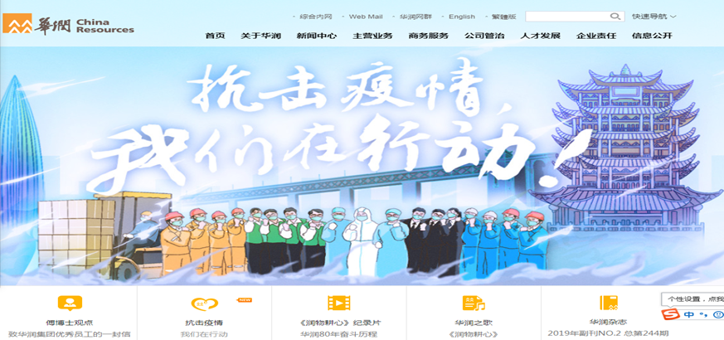
Таблица № 15 : перевод сайта «China Resources Group» ，с описанием тех, которые характеризуютсоциальную ответственность и открытость.

Наименование портала | Описание подразделов портала, которые в нем содератся
Главная страница | - Реклама China Resources Group против эпидемии  - корпоративный профиль, корпоративная культура, система управления  - внедрение бренда группы и групповые закупки  - структура управления, информация об акциях, отчеты об эффективности, объявления компаний, консультации инвесторов  - концепция талантов, обучение талантов, внедрение талантов  - ответственное управление, ответственность перед клиентами, ответственность перед сотрудниками, ответственность перед окружающей средой, ответственность перед партнерами, ответственность перед обществом, отчеты о благотворительной деятельности, отчеты о социальной ответственности, почетные награды  - Новости группы, Новости бизнеса, Новости отрасли, Медиа-фокус, Объявление, Видеоцентр,
Название всех порталов, указанных наверху Внизу…. | - О China Resources Group  - Бизнес-услуги  - Корпоративное управление  - Развитие талантов  - Корпоративная ответственность  - Центр новостей

http://www.gov.cn/shuju/2018-08/27/content_5316994.htm
https://ru.wikipedia.org/wiki
https://ru.wikipedia.org/wiki
https://ru.wikipedia.org/wiki
Бурдье П. Практический смысл, СПб, 2001, с.102
Ходжсон Дж. Экономическая теория и институты : Манифест современной институциональной теории., М., Дело, 2003, с.253
Аболафия М., Рынки как культуры: этнографический подход//Западная экономическая социология. Хрестоматия современной классики, М., РОССПЭН, 2004, с.431
Кнорр Цетина А., Брюггер У., Рынок как объект привязанности: исследование постсоциальных отношений на финансовых рынках, Западная экономическая социология, с. 454ю
Стат. Сборник «Россия и страны мира», 2018,Там же, с. 312-312
См. с. 303-304
Qu Linyu: `Рынок «Экономика и система предпринимательства, см. «Современная японская рыночная экономика» под редакцией Yellow Phosphorus, Hunan Economic Press, издание 1996 г.
Тянь Чжилун : Операторский надзор и стимулы, China Development Press, 1999
У Цзинлян, Создание эффективного корпоративного управления.. Структура, см "Тяньцзинь социальных наук, № 1, 1996.
Чэнь Цзягуй: «Экономика предприятия», Издательство экономической науки, 1998г
[США]Талкотт Парсонс: «Структура и процесс современного общества» Издательство газеты Гуанминжибао, 1988г.
[Япония]Кеничи Томинага: «Социальная структура и социальные перемены», Издательство Юньнан жэйминь чубаньшэ, 1988г.
http://www.stats.gov.cn/
《Видение Шелкового Пути》 2017-22
Вань Тин. Проблемы и оценки в развитии частных предприятий в Китае [J]. Бизнес исследования. 2004, (9).
Ян Пин. Трудности в финансировании частных предприятий и меры[J]. Сычуаньский Финанс, 1999,
Freeman R E. Strategic management： A stakeholder approach[M]. Boston：Pitman,1984.]， [Munilla L S , Miles M P. The corporate social responsibility continuum as a component of stakeholder theory [J], Business Society Review， 2005,110(4)：371-387.
Freeman R E. Strategic management： A stakeholder approach[M]. Boston：Pitman,1984.]
Munilla L S , Miles M P. The corporate social responsibility continuum as a component of stakeholder theory [J], Business Society Review， 2005,110(4)：371-387.
Комиссия национального развития и реформ. Руководящие мнения по созданию отраслевой общественной информационной платформы Национальной промышленной ассоциации Торговой палаты (пробная версия) [DB / OL]. Правительственный веб-сайт правительства Китая http://www.gov.cn/xinwen/2015 10/10 / content_2944602.htm
Туо Донг, Ли Цзянь. Краткий анализ влияния интернет-мнения на развитие предпринимательства [J] .Communication Analysis, 2014 (15): 224.
[Чжан Цинминь, Ву Чуньмэй, Лю Сяофэн. Исследование репутации корпоративной сети с точки зрения качества и безопасности продукции в режиме онлайн. Общественное мнение [J] .Guangdong Economic Management, 2014 (08): 98-99.]

